KẾ HOẠCH DẠY HỌC LỚP 3C TUẦN 26
(Từ ngày 18/3 đến ngày 22/3)

Thứ | Buổi | Môn | Bài dạy | Ghi chú
 |  | HĐTT | Chào cờ
Hai | Sáng | TV | Hội đua nghe ngo. LT về câu hỏi Để làm …( T 1 )
18/3 |  | TV | Hội đua nghe ngo. LT về câu hỏi Để làm….( T2 )
 |  | Đ. đức | Em nhận biết về những điều bất hòa với bạn bè
 |  | Toán | Tiền Việt Nam
 | Chiều | Toán+ | LT phép trừ trong phạm vi 100 000
 |  | TV+ | LT viết về nét đẹp ở địa phương
Ba  19/3 |  | MT |  | GV chuyên
 | Sáng | Toán | Nhân với số có một chữ số ( không nhớ )
 |  | TA |  | GV chuyên
 |  | ÂN |  | GV chuyên
 |  | Toán+ | LT phép cộng, phép trừ trong phạm vi 100000
 | Chiều | ^{CN} |  | GV chuyên
 |  | TNXH | Cơ quan thần kinh (Tiết 3)
 |  | Toán | Nhân với số có một chữ số ( có nhớ )
 | Sáng | TV | Nhớ Việt Bắc. LT về dấu hai chấm (Tiết 1)
Tư |  | TV | Nhớ Việt Bắc. LT về dấu hai chấm (Tiết 2)
20/3 |  | TA |  | GV chuyên
 |  | Toán+ | Nhân với số có 1 chữ số ( không nhớ )
 | Chiều | MT |  | GV chuyên
 |  | GDTC |  | GV chuyên
Năm  21/3 |  | Toán | Nhân với số có một chữ số ( có nhớ )
 | Sáng | TNXH | Thức ăn, đồ uống có lợi cho sức khỏe ( Tiết 1 ) | Đ/C Huyền
 |  | TV | Nghe – viết: Hội đua nghe ngo
 |  | HĐTN | Quan tâm, chăm sóc người thân
 |  | GDTC |  | GV chuyên
 | Chiều | Tin học |  | GV chuyên
 |  | TA |  | GV chuyên
 |  | TV | Trao đổi: Em đọc sách báo
 | Sáng | TV | Góc sáng tạo: Nét đẹp trăm miền
Sáu |  | Toán | Luyện tập ( Tiết 1 )
22/3 |  | TV+ | LT về câu hỏi Để làm gì?
 |  | TV+ | LT về dấu hai chấm
 | Chiều | Toán+ | Nhân với số có một chữ số ( có nhớ )
 |  | HĐTN | SHL: Tiểu phẩm tình cảm gia đình
Cộng Lạc, ngày tháng năm 2024

TUẦN 26
*Buổi sáng:
Thứ hai ngày 18 tháng 3 năm 2024
CHÀO CỜ
SINH HOẠT CHỦ ĐỀ: GIỮ GÌN NHÀ CỬA SẠCH SẼ, NGĂN NẮP
I. YÊU CẦU CẦN ĐẠT:
- Hiểu được sự cần thiết phải giữ gìn nhà cửa gọn gàng, ngăn nắp, sạch sẽ.
- Tích cực và chủ động trong việc giữ gìn nhà cửa gọn gàng, ngăn nắp.
- Năng lực tự chủ, tự học: Tự tìm hiểu cách giữ gìn nhà cửa gọn gàng, ngăn nắp, sạch sẽ.
- Năng lực giải quyết vấn đề và sáng tạo: Biết cách giữ gìn nhà cửa gọn gàng, ngăn nắp phù hợp với không gian của gia đình.
- Năng lực giao tiếp và hợp tác: Biết chia sẻ với bạn về hiểu biết của mình về cách giữ gìn nhà cửa gọn gàng, ngăn nắp, sạch sẽ.
- Phẩm chất nhân ái: tôn trọng bạn, biết lắng nghe những giữ gìn nhà cửa gọn gàng, ngăn nắp, sạch sẽ mà bạn đưa ra.
- Phẩm chất chăm chỉ: Chịu khó tìm hiểu cách giữ gìn nhà cửa gọn gàng, ngăn nắp, sạch sẽ để giới thiệu với các bạn.
- Phẩm chất trách nhiệm: làm việc tập trung, nghiêm túc, có trách nhiệm trước tập thể lớp.
II. ĐỒ DÙNG DẠY HỌC:
- Kế hoạch bài dạy, bài giảng Power point.
- SGK và các thiết bị, học liệu phục vụ cho tiết dạy.

III.CÁC HOẠT ĐỘNG DẠY HỌC:
Hoạt động của giáo viên | Hoạt động của học sinh
1. Khởi động:
- Mục tiêu:
+ Tạo không khí vui vẻ, khấn khởi trước giờ học.
- Cách tiến hành:
- GV đưa ra câu tực ngữ “Nhà sạch thì mát, bát sạch ngon cơm” để khởi động bài học.  + GV yêu cầu HS nêu lên suy nghĩa của mình về ý nghĩa câu tục ngữ trên.  - GV Nhận xét, tuyên dương.  - GV dẫn dắt vào bài mới | - HS lắng nghe.  - HS Chia sẻ suy nghĩ về ý nghĩa câu tục ngữ.  - HS lắng nghe.
2. Khám phá:
- Mục tiêu:
+ HS nhận diện được những việc làm giữ gìn nhà cửa gọn gàng, sạch đẹp.
+ Phát triển khả năng phối hợp đồng đội.
- Cách tiến hành:
* Hoạt động 1: Cùng chơi Nhìn hành động, đoán việc làm (Làm việc theo tổ)  - GV chuẩn bị các tấm thẻ có hình ảnh những việc làm giữ gìn nhà cửa gọn gàng, sạch đẹp như: gấp quần áo, lau nhà, quét nhà, lau cửa sổ, lau bàn ghế,...  - GV chia lớp thành 3 đội chơi và phổ biến luật chơi:  + Từng thành viên của mỗi đội lên bốc thăm một tấm thẻ. Thành viên đó sẽ thể hiện bằng hành động về việc làm trong tấm thẻ. Các thành viên còn lại trong đội đoán tên việc làm đó.  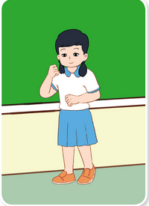  + Đội chơi đoán được nhiều việc làm hơn là đội giành chiến thắng.  + Nếu thành viên thể hiện hành động dùng lời nói để diễn đạt sẽ bị tính là phạm quy. Lượt chơi sẽ dành cho đội khác.  - GV tiến hành cho các đội tham gia chơi.  - GV mời một số HS chia sẻ cảm xúc trước lớp sau khi tham gia trò chơi.  - GV nhận xét chung, tuyên dương.  - GV kết luận: “Trong cuộc sống hằng ngày ở gia đình, có rất nhiều việc các thành viên cần làm để giữ gìn nhà cửa gọn gàng, ngăn nắp, sạch sẽ như: quét nhà, sắp xếp đồ dùng, gấp quần áo, ... Giữ gìn nhà cửa gọn gàng, sạch sẽ là trách nhiệm chung của tất cả các thành viên trong gia đình”. | - HS chia thành 3 đội, lắng nghe GV phổ biến luật chơi.  - Các đội tham gia trò chơi.  - Một số HS chia sẻ cảm xúc của bản thân khi tham gia.  - Lắng nghe, rút kinh nghiệm.
3. Luyện tập:
- Mục tiêu:
+ HS xây dựng được kế hoạch cụ thể để giữ gìn nhà cửa gọn gàng, ngăn nắp, sạch sẽ..
- Cách tiến hành:
Hoạt động 2. Xây dựng kế hoạch giữ gìn nhà cửa. (Làm việc theo cặp)  - GV gọi HS nêu yêu cầu bài.  - GV phổ biến hướng dẫn HS lập kế hoạch giữ gìn nhà cửa gọn gàng, ngăn nắp theo các gợi ý trong bảng sau:  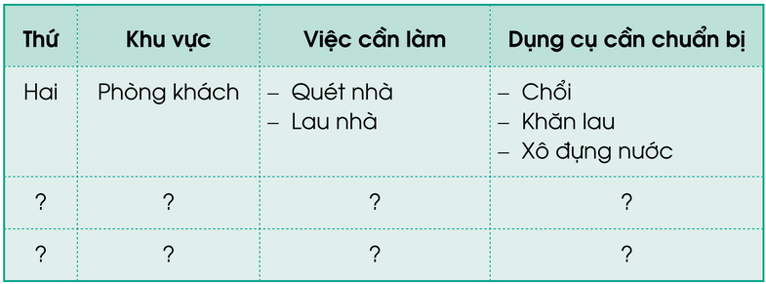  - GV hướng dẫn, hỗ trợ những HS còn lúng túng trong quá trình làm.  - GV tổ chức cho HS chia sẻ bản kế hoạch của mình với bạn cùng bàn.  - GV mời một số HS giới thiệu kế hoạch trước lớp.  - GV mời các HS khác nhận xét, đóng góp ý kiến.  - GV nhận xét chung, tuyên dương.  - GV kết luận: “Trong cuộc sống hằng ngày ở gia đình, mỗi chúng ta cần có ý thức giữ gìn nhà cửa gọn gàng, ngăn nắp, sạch sẽ. Các em hãy tập hình thành thói quen sống gọn gàng, ngăn nắp tù những việc đơn giản như: xếp gọn sách vở và đồ dùng học tập vào giá sách ở góc học tập của mình, đặt đồ dùng về đúng chỗ sau khi sử dụng, giúp bố mẹ dọn dẹp nhà cửa,...”. | - HS nêu yêu cầu.  - Cả lớp lắng nghe.  - Học sinh suy nghĩ lập kế hoạch theo hướng dẫn, gợi ý.  - HS chia sẻ bản kế hoạch cho bạn cùng bàn.  - Một số HS giới thiệu bản kế hoạch trước lớp.  - Các HS khác nhận xét, bổ sung.  - Lắng nghe, rút kinh nghiệm.
4. Vận dụng.
- Mục tiêu:
+ Củng cố những kiến thức đã học trong tiết học để học sinh khắc sâu nội dung.
+ Vận dụng kiến thức đã học vào thực tiễn.
+ Tạo không khí vui vẻ, hào hứng, lưu luyến sau khi học sinh bài học.
- Cách tiến hành:
- GV nêu yêu cầu và hướng dẫn học sinh về nhà:  + chia sẻ bản kế hoạch với người thân  + Thực hiện giữ gìn nhà cửa gọn gàng, ngăn nắp, sạch sẽ theo bản kế hoạch đã lập.  + Ghi lại kết quả thực hiện kế hoạch, buổi sau báo cáo kết quả.  - Nhận xét sau tiết dạy, dặn dò về nhà. | - Học sinh tiếp nhận thông tin và yêu cầu để về nhà ứng dụng.  - HS lắng nghe, rút kinh nghiệm
IV. ĐIỀU CHỈNH SAU BÀI DẠY:
.......................................................................................................................................
.......................................................................................................................................
.......................................................................................................................................
____________________________________________
TIẾNG VIỆT
HỘI ĐUA NGHE NGO. LUYỆN TẬP VỀ CÂU HỎI ĐỂ LÀM GÌ
( TIẾT 1 + 2 )
I. YÊU CẦU CẦN ĐẠT:
- Đọc thành tiếng trôi chảy toàn bài. Phát âm đúng các từ ngữ có âm, vần, thanh mà học sinh địa phương dễ viết sai (ghe ngo, lễ hội, hằng năm, lướt nhanh, sặc sỡ, phum, sóc, hiệu lệnh,...)
- Ngắt nghỉ hơi đúng giữa các cụm từ, các câu. Tốc dộc đọc khoảng 70 tiếng/phút.
- Hiểu nghĩa của các từ ngữ trong bài (phum, sóc, hạ thuỷ, tay đua,...).
- Trả lời được các câu hỏi về nội dung bài.
- Hiểu nội dung và ý nghĩa của bài: Mỗi dân tộc anh em đều có những phong tục, nét đẹp văn hoá cần trân trọng và gìn giữ.
- Luyện tập: Đặt và trả lời câu hỏi Để làm gì?
- Phát triển năng lực văn học:
+ Biết bày tỏ sự yêu thích với một số từ ngữ hay, hình ảnh đẹp.
+ Biết bày tỏ sự thích thú với những điều thú vị, độc đáo ở hội đua ghe ngo.
- Năng lực tự chủ, tự học: lắng nghe, đọc bài và trả lời các câu hỏi. Nêu được nội dung bài.
- Năng lực giải quyết vấn đề và sáng tạo: tham gia trò chơi, vận dụng.
- Năng lực giao tiếp và hợp tác: tham gia đọc trong nhóm.
- Phẩm chất yêu nước: Biết yêu quý, trân trọng nét đẹp văn hoá của các dân tộc anh em.
- Phẩm chất chăm chỉ: Chăm chỉ đọc bài, trả lời câu hỏi.
- Phẩm chất trách nhiệm: Giữ trật tự, học tập nghiêm túc.
II. ĐỒ DÙNG DẠY HỌC:
- Kế hoạch bài dạy, bài giảng Power point.
- SGK và các thiết bị, học liệu phụ vụ cho tiết dạy.

III.CÁC HOẠT ĐỘNG DẠY HỌC:
Hoạt động của giáo viên | Hoạt động của học sinh
1. Khởi động.
- Mục tiêu:
+ Tạo không khí vui vẻ, khấn khởi trước giờ học.
+ Kiểm tra kiến thức đã học ở bài đọc trước.
- Cách tiến hành:
- GV tổ chức trò chơi “Em yêu biển đảo Việt Nam”.  - Hình thức chơi: HS chọn các quần đảo, đảo trên trò chơi để đọc 1 đoạn văn trong bài “Hội đua ghe ngo” và trả lời câu hỏi.  + Câu 1: Tìm những hình ảnh trong các khổ thơ 1, 2 miêu tả vẻ đẹp của buổi sáng vùng cao.  + Câu 2: Các khổ thơ 3, 4 cho em biết điều gì về cuộc sống của đồng bào Mông?  + Câu 3: Em hiểu hai dòng thơ cuối như thế nào?  + Câu 4: Bài thơ cho thấy tình cảm của bạn nhỏ với quê hương mình như thế nào?  - GV Nhận xét, tuyên dương.  - GV dẫn dắt vào bài mới | - HS tham gia trò chơi  - 4 HS tham gia:  + Các hình ảnh: mây rủ nhau vào nhà, ông Mặt Trời leo dốc, tiếng chim ca kéo nắng lên, nắng lên rạng rỡ, khoảng trời bao la.  + Đồng bào Mông ăn những món ăn được làm từ ngô, nuôi ngựa, cất nhà trên núi đá.  + Hai dòng cuối tập trung nói về sự chăm chỉ học hành của bạn nhỏ và những điều bạn nhỏ học được từ sách. Bản Mông tuy sơ sài và còn nhiều khó khăn nhưng nhờ chăm chỉ học tập nên bạn nhỏ đã khám phá được nhiều điều mới mẻ và thú vị.  + HS trả lời theo suy nghĩ của mình  - HS lắng nghe.
2. Khám phá.
- Mục tiêu:
- Đọc thành tiếng trôi chảy toàn bài. Phát âm đúng các từ ngữ có âm, vần, thanh mà học sinh địa phương dễ viết sai (ghe ngo, lễ hội, hằng năm, lướt nhanh, sặc sỡ, phum, sóc, hiệu lệnh,...)
- Ngắt nghỉ hơi đúng giữa các cụm từ, các câu. Tốc dộc đọc khoảng 70 tiếng/phút.
- Hiểu nghĩa của các từ ngữ trong bài (phum, sóc, hạ thuỷ, tay đua,...).
- Trả lời được các câu hỏi về nội dung bài.
- Hiểu nội dung và ý nghĩa của bài: Mỗi dân tộc anh em đều có những phong tục, nét đẹp văn hoá cần trân trọng và gìn giữ.
- Phát triển năng lực văn học:
+ Biết bày tỏ sự yêu thích với một số từ ngữ hay, hình ảnh đẹp.
+ Biết bày tỏ sự thích thú với những điều thú vị, độc đáo ở hội đua ghe ngo.
- Cách tiến hành:
* Hoạt động 1: Đọc thành tiếng.  - GV đọc mẫu: Đọc diễn cảm, nhấn giọng ở những từ ngữ giàu sức gợi tả, gợi cảm.  - GV HD đọc: Đọc trôi chảy toàn bài, ngắt nghỉ đúng dấu phẩy, dấu chấm.  - Gọi 1 HS đọc toàn bài.  - GV chia đoạn: (3 đoạn)  + Khổ 1: Từ đầu đến hằng năm.  + Khổ 2: Tiếp theo cho đến cho quen.  + Khổ 3: Còn lại  - GV gọi HS đọc nối tiếp theo đoạn.  - Luyện đọc từ khó: ghe ngo, lễ hội, hằng năm, lướt nhanh, sặc sỡ, phum, sóc, hiệu lệnh,...  - Luyện đọc câu: Vào cuộc đua,/ mỗi ghe có một người giỏi tay chèo ngồi đằng mũi chỉ huy/ và một người đứng giữa ghe giữ nhịp.//  - GV kết hợp cho HS giải nghĩa từ  - Luyện đọc đoạn: GV tổ chức cho HS luyện đọc đoạn theo nhóm 4.  - GV nhận xét các nhóm.  * Hoạt động 2: Đọc hiểu.  - GV gọi HS đọc và trả lời lần lượt 4 câu hỏi trong sgk. GV nhận xét, tuyên dương.  - GV hỗ trợ HS gặp khó khăn, lưu ý rèn cách trả lời đầy đủ câu.  + Câu 1: Hội đua ghe ngo điễn ra vào dịp nào?  + Câu 2: Những chiếc ghe ngo có gì đặc biệt?  + Câu 3: Vì sao trước ngày hội, các tay đua phải tập chèo theo nhịp trên cạn?  + Câu 4: Cuộc đua ghe ngo diễn ra sôi động như thế nào?  - GV mời HS nêu nội dung bài.  - GV Chốt: Mỗi dân tộc anh em đều có những phong tục, nét đẹp văn hoá cần trân trọng và gìn giữ. | - Hs lắng nghe.  - HS lắng nghe cách đọc.  - 1 HS đọc toàn bài.  - HS quan sát  - HS đọc nối tiếp theo đoạn.  - HS đọc từ khó.  - 2-3 HS đọc câu.  - HS đọc từ ngữ:  + Lễ hội Cúng Trăng (Ok Om Bok): lễ hội truyền thống của đồng bào dân tọc Khmer để tỏ lòng biết ơn đối với Thần Mặt Trăng.  + Hoa văn: hình trang trí trên các đồ vật.  + Phum, sóc: xóm, làng ở vùng đồng bào dân tộc Khmer.  + Hạ thủy: đua tàu, thuyền xuống nước.  + Tay đua: người tham gia cuộc đua.  - HS luyện đọc theo nhóm 4.  - HS trả lời lần lượt các câu hỏi:  + Hội diễn ra vào đúng dịp lễ hội Cúng Trăng giữa tháng 10 âm lịch hằng năm.  + Ghe ngo được làm từ gỗ cây sao, dài khoảng 30 mét, chứa được trên dưới 50 tay chèo; ghe được chà nhẵn bóng, mũi và đuôi ghe cong vút, tạo hình rắn thần; thân ghe vẽ hoa văn và sơn màu sặc sỡ; mỗi ghe ngo là của chung một hoặc một vài phum, sóc; ghe được cất giữ ở chùa, mỗi năm chỉ được hạ thuỷ một lần vào dịp hội.  + Ghe ngo rất dài, phải nhiều người cùng chèo, mỗi năm ghe chỉ được hạ thuỷ một lần. Chính vì vậy, phải tập chèo theo nhịp trên cạn cho quen.  + Vào cuộc đua, mỗi ghe có  một người giỏi tay chèo ngồi đằng mũi chỉ huy và một người đứng giữa ghe giữ nhịp; theo hiệu lệnh, những mái chèo đưa nhanh thoăn thoắt, đều tăm tắp, đẩy chiếc ghe lướt nhanh trên sông; tiếng trống hội, tiếng hò reo cổ vũ vang dội cả một vùng sông nước.  - 1 -2 HS nêu nội dung bài theo suy nghĩ của mình.
3. Hoạt động luyện tập
- Mục tiêu:
+ Luyện tập: Đặt và trả lời câu hỏi Để làm gì?
+ Phát triển năng lực ngôn ngữ.
- Cách tiến hành:
- Đặt câu hỏi cho bộ phận in đậm trong mỗi câu dưới đây:  - Đồng bào Khmer tổ chức lễ hội Cúng Trăng để tỏ lòng biết ơn đối với Thần Mặt Trăng.  - Ghe ngo được chà nhẵn bóng để lướt nhanh trên dòng sông.  - GV yêu cầu HS đọc đề bài.  - GV giao nhiệm vụ làm việc nhóm 2  - GV mời đại diện nhóm trình bày.  - GV mời các nhóm nhận xét.  - GV nhận xét tuyên dương.  - GV kết luận: Trong các câu trên, bộ phận câu mở đầu bằng từ để được dùng để nêu mục đích; bộ phận câu này trả lời câu hỏi Để làm gì?.  2. Sử dụng câu hỏi “Để làm gì?”, hỏi đáp với bạn theo nội dung các câu sau:  a) Một người giỏi tay chèo ngồi đằng mũi ghe để chỉ huy các tay đua.  b) Một người đúng giữa ghe để giữ nhịp cho các tay đưa chèo thật đều.  c) Trước ngày hội, các tay đua phải tập chèo theo nhịp trên cạn cho quen.  - GV yêu cầu HS đọc đề bài.  - GV hướng dẫn HS thực hiện theo cặp hỏi – đáp.  - GV mời HS trình bày.  - GV mời HS khác nhận xét.  - GV nhận xét tuyên dương. | - 1-2 HS đọc yêu cầu bài.  - HS làm việc nhóm 2, thảo luận và trả lời câu hỏi.  - Đại diện nhóm trình bày:  + Đồng bào Khmer tổ chức lễ hội Cúng Trăng để làm gì?  + Ghe ngo được chà nhẵn bóng để làm gì?  - Đại diện các nhóm nhận xét.  - HS lắng nghe, rút kinh nghiệm  - 1-2 HS đọc yêu cầu bài.  - HS làm việc theo cặp sử dụng câu hỏi “Để làm gì?” thực hiện hỏi – đáp theo các nội dung đã cho.  - Một số cặp HS trình bày theo kết quả của mình.  (Ví dụ:  H: Một người giỏi tay chèo ngồi đằng mũi ghe để làm gì?  Đ: Một người giỏi tay chèo ngồi đằng mũi ghe để chỉ huy các tay đua.)  - Các HS khác nhận xét.  - Cả lớp lắng nghe, rút kinh nghiệm.
4. Vận dụng.
- Mục tiêu:
+ Củng cố những kiến thức đã học trong tiết học để học sinh khắc sâu nội dung.
+ Vận dụng kiến thức đã học vào thực tiễn.
+ Tạo không khí vui vẻ, hào hứng, lưu luyến sau khi học sinh bài học.
+ Phát triển năng lực ngôn ngữ.
- Cách tiến hành:
- GV tổ chức vận dụng để củng cố kiến thức và vận dụng bài học vào thực tiễn cho học sinh.  + Cho HS quan sát video cảnh Lễ hội ghe gho.  + GV nêu câu hỏi Em thấy Lễ hội ghe gho có những điều gì đặc biệt?  + Em thích nhất hoạt động trong Lễ hội đó nào?  - Nhận xét, tuyên dương  - Nhận xét tiết học, dặt dò bài về nhà. | - HS tham gia để vận dụng kiến thức đã học vào thực tiễn.  - HS quan sát video.  + Trả lời các câu hỏi.  - Lắng nghe, rút kinh nghiệm.
IV. Điều chỉnh sau bài dạy:
.......................................................................................................................................
.......................................................................................................................................
.......................................................................................................................................
____________________________________________
ĐẠO ĐỨC
EM NHẬN BIẾT NHỮNG BẤT HÒA VỚI BẠN BÈ ( TIẾT 1 )
I. YÊU CẦU CẦN ĐẠT:
- Nêu được một số biểu hiện bất hòa với bạn bè.
- Biết vì sao bất hòa với bạn bè.
- Thực hiện được một số hành động cần thiết, phù hợp để nhận biết biểu hiện bất hòa.
- Năng lực tự chủ, tự học: Biết quan sát và nhận biết được một số biểu hiện của bất hòa
- Năng lực giải quyết vấn đề và sáng tạo: Nhận được biểu hiện của bất hòa để tìm cách xử lí phù hợp.
- Năng lực giao tiếp và hợp tác: Thực hiện được một số lời nói, hành động để xác định biểu hiện bất hòa với bạn bè và lợi ích của việc xử lí bất hòa với bạn bè.
- Phẩm chất nhân ái: Có thái độ yêu thương, tôn trọng bạn bè trong quá trình nhận biết và xử lí bất hòa với bạn.
- Phẩm chất chăm chỉ: Chăm chỉ quan sát, suy nghĩ, trả lời câu hỏi.
- Phẩm chất trách nhiệm: Có ý thức nhận biết một số biểu hiện bất hòa với bạn để chủ động xử lí bất hòa.
II. ĐỒ DÙNG DẠY HỌC:
- Kế hoạch bài dạy, bài giảng Power point.
- SGK và các thiết bị, học liệu phụ vụ cho tiết dạy.

III. CÁC HOẠT ĐỘNG DẠY HỌC:
Hoạt động của giáo viên | Hoạt động của học sinh
1. Khởi động:
- Mục tiêu: Tạo không khí vui vẻ, khấn khởi trước giờ học.
- Cách tiến hành:
- GV nêu yêu cầu “Em và bạn đã từng bất hòa chưa” theo gợi ý:  - Bất hòa về chuyện gì?  - Em đã xử lý bất hòa đó như thế nào?  - GV Nhận xét, tuyên dương.  - GV dẫn dắt vào bài mới. | - HS lắng nghe.  + HS trả lời theo ý hiểu của mình  - HS lắng nghe.
2. Khám phá:
- Mục tiêu:
+ Học sinh nêu được một số biểu hiện bất hòa với bạn bè.
+ HS nhận biết được nguyên nhân gây bất hòa, dự đoán được kết quả xảy ra nếu bất hòa không được xử lý và nêu được lợi ích của việc xử lí bất hòa.
- Cách tiến hành:
Hoạt động 1: Quan sát tranh và trả lời câu hỏi (Làm việc cả lớp)  - GV mời HS nêu yêu cầu.  - GV giới thiệu tranh yêu cầu HS quan sát và trả lời câu hỏi:  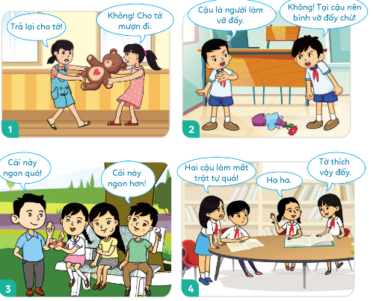  + Hành động của các bạn trong bức tranh nào thể hiện bất hòa?  + Nêu những biểu hiện bất hòa với bạn trong bức tranh đó.  - GV mời HS khác nhận xét.  - GV nhận xét tuyên dương, sửa sai (nếu có): Bạn bè cần phải hòa hợp với nhau, các em cũng cần phân biệt việc tốt việc xấu, không nên làm những việc xấu dễ bất hòa với bạn bè.  Hoạt động 2: Quan sát tranh và thảo luận (làm việc nhóm 4).  - GV mời HS nêu yêu cầu.  - GV giới thiệu tranh yêu cầu HS thảo luận nhóm 4, quan sát và trả lời câu hỏi:  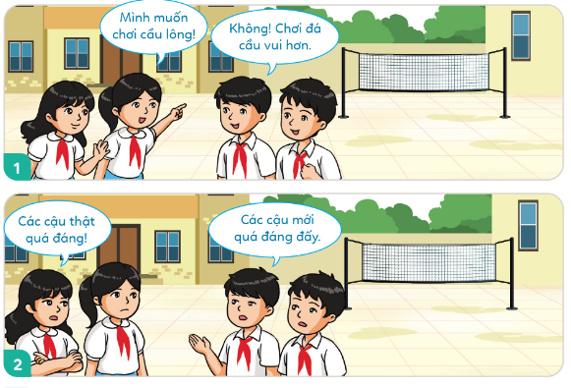  + Bất hòa nào đang xảy ra giữa các bạn? Vì sao?  + Điều gì xảy ra nếu các bạn không xử lí bất hòa?  + Sau khi xử lí bất hòa các bạn sẽ cảm thấy như thế nào?  - GV mời các nhóm trình bày( mỗi nhóm trả lời 1 câu hỏi)  - GV mời các nhóm khác nhận xét.  - GV nhận xét tuyên dương và kết luận: Để không bất hòa với bạn bè chúng ta cần phải biết nhường nhin nhau và biết nhận lỗi với bạn khi mình làm sai. Xử lí bất hòa với bạn giúp em và bạn hiểu nhau hơn. Tình bạn sẽ càng ngày càng bền chặt, gắn bó. | - 1 HS nêu yêu cầu.  - cả lớp cùng quan sát tranh  - HS thảo luận nhóm  + HS: Tranh 1,2,4 có biểu hiện bất hòa, tranh 3 là cuộc nói chuyện bình thường.  + Tranh 1: Hai bạn nữ đang tranh giành con gấu, 1 bạn muốn mượn còn 1 bạn không cho mượn nên xảy ra sự bất hòa.  + Tranh 2: Hai bạn nam làm vỡ bình hoa nhưng không ai chịu nhận lỗi, đổ tội cho nhau.  + Tranh 4: Bạn nữ làm mất trật tự trong lúc học bài, 1 bạn nhắc nhở nhưng bạn ấy vẫn không dừng lại nên xảy ra bất hòa.  - HS lắng nghe.  - 1 HS nêu yêu cầu.  - Các nhóm thảo luận, trao đổi và tìm ra câu trả lời:  + Các bạn trong tranh không thống nhất được việc chọn chơi cầu lông hay đá cầu nên dẫn đến bất hòa.  + Nếu các bạn không xử lí sẽ dẫn đến việc cãi nhau, giận nhau, không chơi với nhau nữa.  + Các bạn sẽ cảm thấy vui hơn, cùng nhau vui chơi, giữ được tình bạn, đoàn kết, hiểu nhau hơn,...  - Các nhóm khác khác nhận xét, bổ sung.  + HS lắng nghe.
3. Luyện tập.
- Mục tiêu:
+ HS đồng tình với những quan điểm phù hợp về việc xử lí bất hoà, không đồng tình với quan điểm gây tranh cãi, bất hòa.
- Cách tiến hành:
Hoạt động 1: Bày tỏ ý kiến  - GV nêu yêu cầu và tổ chức cho HS tham gia trò chơi “ Tập làm phóng viên”  + TBHT phỏng vấn 5 – 7 HS về câu hỏi :Bạn đồng tình hay không đồng tình với ý kiến a (b,c,d,e) Vì sao?  + Mời các bạn bổ sung.  - Trong quá trình HS trình bày, GV hỗ trợ HS để tránh lạc đề. GV chú ý nhấn mạnh vào lợi ích của việc xử lí bất hoà, đồng thời khuyến khích HS chia sẻ thêm một số lợi ích khác.  - GV nhận xét tuyên dương, sửa sai (nếu có) | - HS tham gia.  + a, c, d: Đồng tình vì đây là những cách giúp bạn bè hiểu nhau, thông cảm với nhau, giữ được tình bạn, tình đoàn kết.  + b,e: Không đồng tình vì đây là im lặng, lảng tránh việc xử lí bất hòa.
4. Vận dụng.
- Mục tiêu:
+ Củng cố kiến thức về biểu hiện bất hòa với bạn bè
+ Vận dụng vào thực tiễn để thực hiện tốt hành vi, việc làm để thể hiện tình tình cảm yêu thương mọi người
- Cách tiến hành:
- GV tổ chức cho HS chia sẻ về việc em và những người bạn của em đã nhận biết và xử lí tốt việc bất hòa với bạn.  + Kể thêm một số bất hòa với bạn mà em biết.  + Kể một số lợi ích khác của việc xử lí bất hòa với bạn.  - Nhận xét, tuyên dương.  - Nhận xét chung cả lớp sau bài dạy. | - HS chia sẻ:  + Ganh tị bạn, nghỉ chơi với bạn,….  - HS trả lời  + Giúp bạn bè hiểu nhau, gắn kết nhau hơn  + Giúp tình bạn trở nên thân thiết và hiểu nhau hơn.  + Lớp đoàn kết, thầy cô vui lòng.  - HS lắng nghe,rút kinh nghiệm
4. Điều chỉnh sau bài dạy:
.......................................................................................................................................
.......................................................................................................................................
.......................................................................................................................................

________________________________________

*Buổi chiều:

TOÁN

TIỀN VIỆT NAM
I. YÊU CẦU CẦN ĐẠT:
- Nhận biết các mệnh giá của tiền Việt Nam trong phạm vi 100 000.
- Biết sử dụng tiền trong một số hoạt động như trao đổi, thanh toán. Biết xác định giá cả hàng hóa và cách mua sắm đơn giản. Vận dụng giải quyết các vấn đề thực tế trong cuộc sống.
- Phát triển năng lực lập luận, tư duy toán học và năng lực giao tiếp toán học
- Năng lực tự chủ, tự học: Chủ động học tập, tìm hiểu nội dung bài học. Biết lắng nghe và trả lời nội dung trong bài học.
- Năng lực giải quyết vấn đề và sáng tạo: tham gia tích cực trò chơi, vận dụng.
- Năng lực giao tiếp và hợp tác: Thực hiện tốt nhiệm vụ trong hoạt động nhóm.
- Phẩm chất nhân ái: Có ý thức giúp đỡ lẫn nhau trong hoạt động nhóm để hoàn thành nhiệm vụ.
- Phẩm chất chăm chỉ: Chăm chỉ suy nghĩ, trả lời câu hỏi; làm tốt các bài tập.
- Phẩm chất trách nhiệm: Giữ trật tự, biết lắng nghe, học tập nghiêm túc.
II. ĐỒ DÙNG DẠY HỌC:
- Kế hoạch bài dạy, bài giảng Power point.
- SGK và các thiết bị, học liệu phục vụ cho tiết dạy.

III. CÁC HOẠT ĐỘNG DẠY HỌC:
Hoạt động của giáo viên | Hoạt động của học sinh
1. Khởi động:
- Mục tiêu: + Tạo không khí vui vẻ, phấn khởi trước giờ học.
+ Kiểm tra kiến thức đã học của học sinh ở bài trước.
- Cách tiến hành:
- GV cho HS quan sát tranh  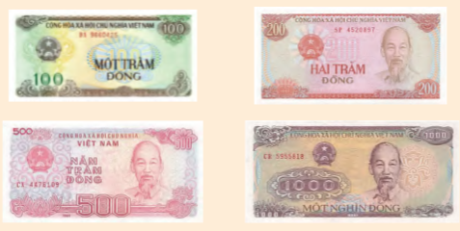  - Hãy nói cho bạn nghe về thông tin bức tranh:  + Trong bức tranh có gì?  + Mệnh giá là bao nhiêu?  + Cách nhận biết như thế nào?  - GV dẫn dắt vào bài mới:  Ở lớp 2, chúng mình đã được làm quen với tiền Việt Nam, đã được tìm hiểu một số tờ tiền, đã cùng nhau trao đổi về việc sử dụng tiền trong cuộc sống. Bài ngày hôm nay chúng ta tiếp tục tìm hiểu thêm mốt số tờ tiền khác của Việt Nam qua bài “Tiền Việt Nam”.  - GV ghi bảng, gọi 2 HS đọc tên bài. | - HS quan sát  - HS trả lời  - Tiền Việt Nam  - 100 đồng, 200 đồng, 500 đồng, 1000 đồng.  - Nhìn vào con số, nhìn vào chữ, ...)  - HS lắng nghe  - 2HS đọc, cả lớp ghi vở

2. Khám phá: (Hình thành kiến thức)
- Mục tiêu:
- Biết cách đặt tính và thực hiện phép trừ trong phạm vi 100 000 (cộng có nhớ không quá 2 lần và không liên tiếp)
- Cách tiến hành:
- GV cho HS quan sát tranh  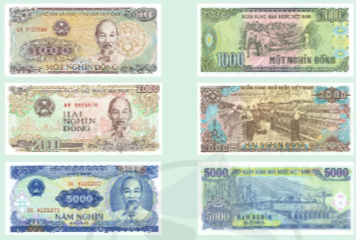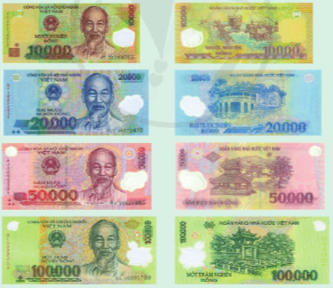  - Nhận biết các mệnh giá tiền VN trong phạm vi 100 000.  - GV cho HS thảo luận nhóm đôi: Nói cho bạn nghe về mệnh giá của tờ tiền và làm thế nào để có thể nhận ra nó?  - Gọi HS trình bày  - Gọi HSNX  - GVNX chốt lại những thông tin liên quan đến tờ tiền HS đã giới thiệu  + Mệnh giá  + Cách nhận biết (nhìn vào con số, nhìn vào chữ, màu sắc,...)  - Nhận biết quan hệ giữa các mệnh giá tiền:  - GV cho HS thảo luận nhóm 4 tìm hiểu về quan hệ giữa các mệnh giá tiền đã học, có thể đổi từ mệnh giá lớn sang các mệnh giá nhỏ như thế nào.  - Gọi đại diện nhóm trình bày  - Gọi HSNX  - GVNX chốt: Vậy chúng mình suy nghĩ xem điều này được áp dụng trong cuộc sống trong những tình huống nào?  - Gọi HSNX  - GV chốt lại: Trong cuộc sống quan hệ các mệnh giá tiền được vận dụng rất nhiều trong các hoạt động như mua bán, trả tiền, trả lại, đổi tiền, ... Chúng được vận dụng như thế nào, chúng ta cùng tìm hiểu qua hoạt động giao lưu nhé.  - Củng cố kiến thức thông qua hoạt động giao lưu.  - Bạn nào đã tự tin mình đã nắm được cách sử dụng tiền VN giơ tay cô xem.  - Cô mời một số bạn xung phong lên bảng làm “Doanh nhân tài ba” để trả lời các câu hỏi của các bạn phía dưới.  - GV cho HS giao lưu.  - GVNX tuyên dương các bạn. Chốt lại kiến thức liên quan đến tiền VN và dẫn dắt chuyển hoạt động. | - HS quan sát  - HS thảo luận nhóm đôi  - Đại diện nhóm trình bày:  VD: Giới thiệu với các bạn, nhóm tớ tìm hiểu được về các tờ tiền 10 000 đồng, 20 000 đồng, 50 000 đồng, ... Đặc điểm nhận dạng là: Trên tờ tiền có in số mệnh giá và chữ ghi mệnh giá của tiền.  - HSNX, bổ sung.  - HS lắng nghe  - HS thảo luận nhóm  - Đại diện nhóm trình bày  Ví dụ: Tớ xin trình bày ý kiến của nhóm tớ sau khi đã thảo luận: Đây là tờ 100 000 đồng và tớ có thể đổi thành 2 tờ 50 000 đồng, ...  - HSNX, bổ sung  - HS trả lời theo ý hiểu:  Ví dụ: Hoạt động mua bán, trả tiền, trả lại tiền thừa, ...  - HS lắng nghe  - HS giơ tay  - 2 3 HS xung phong  - HS tham gia giao lưu đưa ra câu hỏi.  Ví dụ: Mua 1 quyển vở giá 9 000 đồng mà đưa cho người bán hàng tờ 20 000 đồng thì người bán hàng phải trả lại bao nhiêu tiền?  - HS trả lời: Người bán cần trả lại 11 000 đồng....  - HS lắng nghe
3. Luyện tập
- Mục tiêu:
- Nhận biết các mệnh giá của tiền Việt Nam trong phạm vi 100000.
- Biết sử dụng tiền trong một số hoạt động như trao đổi, thanh toán,. Biết xác định giá cả hàng hóa và cách mua sắm đơn giản. Vận dụng giải quyết các vấn đề thực tế trong cuộc sống.
- Cách tiến hành:
Bài 1: Số? (Làm việc nhóm)  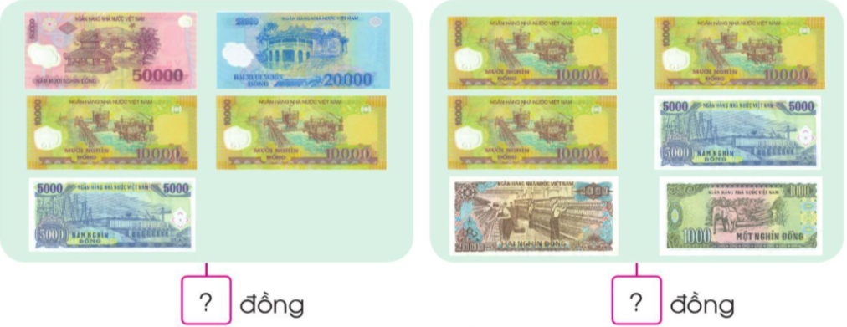  - Gọi HS đọc đề bài  - Bài yêu cầu gì?  - Y/C HS thảo luận nhóm đôi, làm bài vào vở.  + Quan sát từng hình  + Viết và đọc số tiền có trong mỗi hình cho bạn nghe.  + Nói cho bạn nghe cách làm.  - GV chiếu bài HS, y/c HS đọc bài làm.  - Suy nghĩ thế nào con tìm ra đáp án bức tranh này là 95000 đồng?  - Gọi HSNX  - GVNX chốt đáp án đúng  95 000 đồng 38 000 đồng  - Y/C HS đổi vở kiểm tra, giơ tay nếu đúng.  - Khai thác:  Để điền đúng số trong ô trống em cần nhắn bạn điều gì?  - Gọi HSNX  - GVNX chốt: Để điền đúng số trong ô, các em chú ý quan sát kĩ từng tranh, viết và đọc số tiền có trong mỗi hình rồi cộng chúng lại với nhau.  - GV dẫn dắt chuyển bài 2 | - HS quan sát  - HS đọc đề  - Điền số  - HS thảo luận nhóm đôi  - HS đọc bài làm, cả lớp quan sát.  - HS trả lời theo ý hiểu  - HSNX bổ sung  - HS lắng nghe, quan sát  - HS thực hiện yêu cầu  - HS trả lời  - HSNX bổ sung  - HS lắng nghe
Bài 2: (Làm việc nhóm)  a. Chọn 2 đồ vật em muốn mua ở hình dưới đây rồi tính số tiền phải trả.  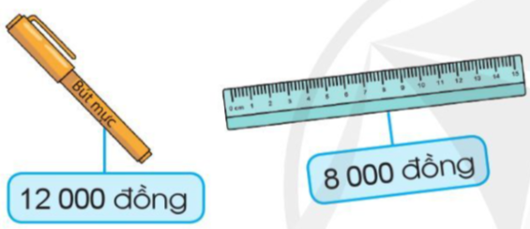  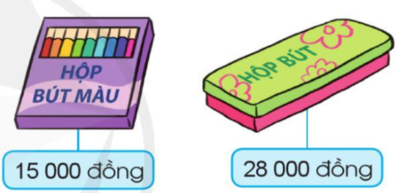  b. Tuấn có 100 000 đồng. Tuấn mua 1 bút mực, 1 thước kẻ và 1 hộp bút ở hình trên. Hỏi Tuấn còn lại bao nhiêu tiền?  - Gọi HS đọc đề bài  - Bài yêu cầu gì?  - Y/C HS thảo luận nhóm 4 trả lời các câu hỏi trong bài.  a. Chọn 2 đồ vật bất kì, tính giá tiền phải trả, ghi lại kết quả vào nháp.  b. Trả lời câu hỏi và giải thích được cho câu trả lời của mình.  - Gọi đại diện nhóm trình bày.  - Gọi HSNX  - GVNX chốt lại: Khi mua bán, chúng ta căn cứ trên giá cả mỗi mặt hàng để trả tiền cho người bán hàng. Lúc đó tiền là phương tiện trao đổi hàng hoá.  - Vậy theo em hiểu “Đắt” có nghĩa là gì?  - Thế còn “Rẻ”?  - “Trả lại tiền” là như thế nào?  - GVNX chốt lại nghĩa đúng. Đắt là giá cao hơn bình thường, còn rẻ là giá thấp hơn bình thường. Trả lại tiền có nghĩa là nhận lại một số tiền.  - GV dẫn dắt chuyển bài 3 | - HS quan sát  - HS đọc  - HS trả lời  - HS thảo luận nhóm 4  - Đại diện nhóm trình bày.  (HS trình bày theo ý hiểu của mình)  - HSNX bổ sung  - HS lắng nghe  - HS trả lời theo ý hiểu  - HS lắng nghe
4. Vận dụng.
- Mục tiêu:
+ Vận dụng kiến thức đã học vào trò chơi.
+ Tạo không khí vui vẻ, hào hứng, lưu luyến sau khi học xong bài học.
+ Củng cố những kiến thức đã học trong tiết học để học sinh khắc sâu nội dung.
- Cách tiến hành:
Bài 3: Quan sát hình vẽ, trả lời các câu hỏi: (Làm việc nhóm)  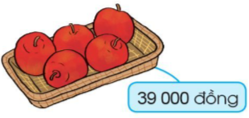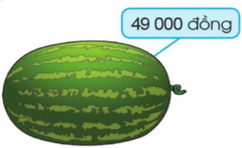  a. Số tiền mua 1 quả dưa hấu nhiều hơn số tiền mua 1 khay táo là bao nhiêu?  b. Cửa hàng đang có chương trình khuyến mãi giảm giá 5 000 đồng mỗi khay táo cho khách hàng mua từ 2 khay táo trở lên. Hỏi khi mua 2 khay táo theo chương trình khuyến mãi này, bác Hồng phải trả bao nhiêu tiền?  - Gọi HS đọc đề bài  - Bài yêu cầu gì?  - Y/C HS thảo luận nhóm bàn, suy nghĩ trả lời câu hỏi rồi nói và giải thích cho bạn nghe câu trả lời của mình.  - Gọi đại diện nhóm trình bày.  - Gọi HSNX  - GVNX chốt đáp án đúng:  - Số tiền mua 1 quả dưa hấu nhiều hơn số tiền mua 1 khay táo là 10 000 đồng.  - Khi mua 2 khay táo theo chương trình khuyến mãi, Bác Hồng phải trả 34 000 đồng + 34 000 đồng = 68 000 đồng.  - Nhóm nào có câu trả lời giống trên màn hình giơ tay.  - GVXN tuyên dương những bạn có câu trả lời đúng.  - GV dẫn dắt chuyển trò chơi  - (Nếu còn thời gian) GV tổ chức cho HS chơi trò “Đi siêu thị”  - Luật chơi: GV chia lớp thành 2 nhóm, gọi đại diện các nhóm lên để tham gia trò chơi. Trên bảng GV gắn 4 vật phẩm và giá tiền.  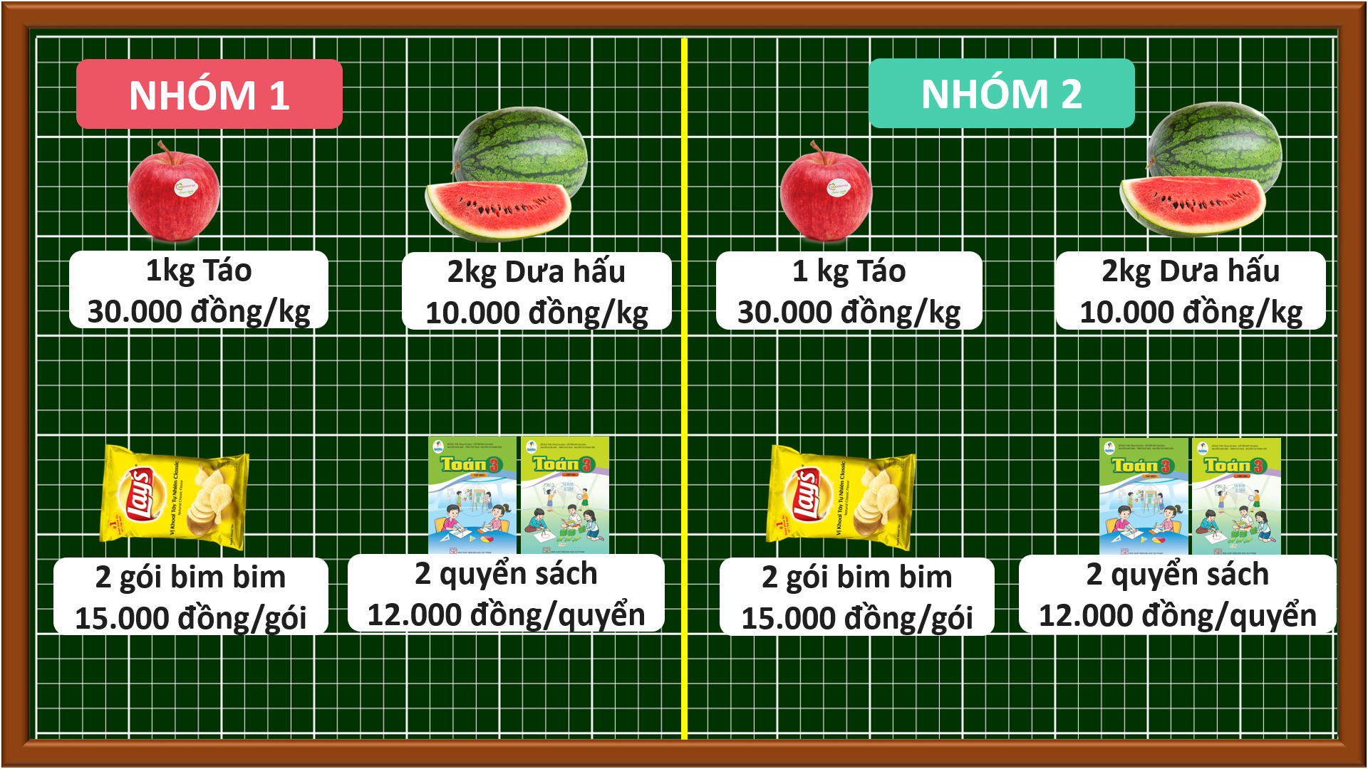Nhiệm vụ của HS là chọn mệnh giá tiền phù hợp có trong rổ của nhóm và gắn dưới mỗi vật phẩm trên bảng.  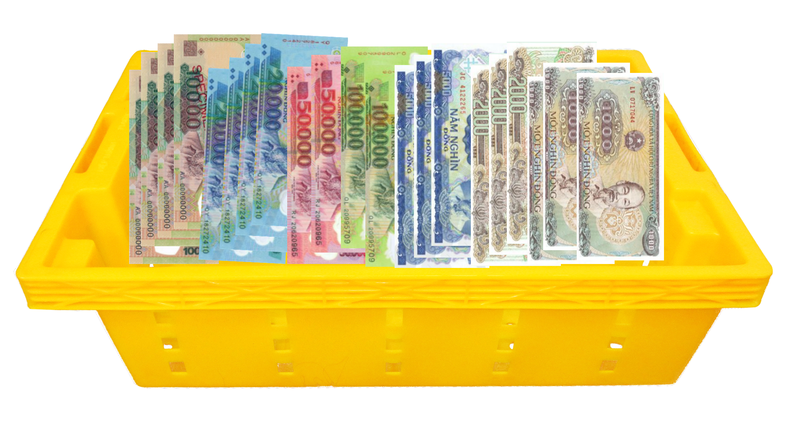  Nhóm nào hoàn thành trước thì sẽ giành chiến thắng.  - GV tổ chức cho HS chơi.  - GV nhận xét, khẳng định, tuyên dương đội thắng, động viên đội thua.  - Qua bài học ngày hôm nay, các em biết thêm được điều gì?  - Điều đó giúp ích được gì cho các em trong cuộc sống?  - Học xong bài này, các em nghĩ có thể vận dụng vào những tình huống nào trong cuộc sống? | - HS quan sát  - HS lắng nghe  - HS đọc  - HS trả lời  - HS trình bày theo ý hiểu của mình.  - HSNX bổ sung  - HS quan sát, lắng nghe  - HS giơ tay nếu đúng  - HS lắng nghe  - HS lắng nghe luật chơi  - HS tham gia trò chơi  - HS lắng nghe  - HS trả lời theo ý hiểu của mình.
IV. Điều chỉnh sau bài dạy:
.....................................................................................................................................
.....................................................................................................................................
.....................................................................................................................................

________________________________________

TOÁN+

LUYỆN TẬP PHÉP TRỪ TRONG PHẠM VI 100 000
I. YÊU CẦU CẦN ĐẠT:
- Củng cố lại cho HS cách trừ các số có đến 5 chữ số.
- Rèn cho HS kĩ năng đặt tính và tính phép trừ các số có đến 5 chữ số; kĩ năng giải toán có đến hai phép tính; vận dụng làm bài nâng cao về điền ô số.
- HS có cơ hội phát triển NL giải quyết vấn đề toán học, NL tư duy và lập luận toán học.
- Phẩm chất nhân ái: Có ý thức giúp đỡ nhau trong hoạt động nhóm để hoàn thành bài tập.
- Phẩm chất chăm chỉ: Chăm chỉ suy nghĩ, trả lời câu hỏi; làm tốt các bài tập.
- Phẩm chất trách nhiệm: Giữ trật tự, học tập nghiêm túc, tự giác, tích cực và cẩn thận trong làm bài.

II. ĐỒ DÙNG DẠY HỌC:

- GV: Bảng phụ chép BT 4
- HS: bảng con BT1.
III. CÁC HOẠT ĐỘNG DẠY, HỌC:
1. Khởi động  - Cho HS hát và vận động theo bài hát : Baby shark.  2. Luyện tập thực hành  Bài 1: Đặt tính rồi tính.  82914 - 34236 94523 - 28106  56930 - 8015 90700 - 31278  - Bài yêu cầu gì?  - Khi đặt tính ta cần lưu ý điều gì?  - Nêu cách thực hiện từng phép tính?  - Yêu cầu HS làm vở cá nhân, 2HS lên bảng.  * GV chốt: Cách đặt tính và thực hiện các phép tính trừ trong phạm vi 10000.  Bài 2: Tính giá trị của biểu thức:  a) 23780 - 8755 : 5  b) 47563 - 4541 5  c) (94625 - 47931) : 2  d) (37642 - 35937) 9  - Gọi HS nêu yêu cầu của bài.  - Yêu cầu HS trao đổi và nêu cách tính giá trị của từng biểu thức.  - Yêu cầu HS làm vở cá nhân, HS chữa bài.  * GV chốt: Cách tính giá trị của biểu thức có các phép tính trừ (Thực hiện nhân, chia trước, cộng trừ sau; Biểu thức có ngoặc làm trong ngoặc trước).  Bài 3: Bể xăng của cửa hàng có tất cả 54 750 l xăng. Buổi sáng cửa hàng bán được 23 410 l, buổi chiều bán được 8130 l. Hỏi cửa hàng còn lại bao nhiêu lít xăng ?  - HD phân tích bài toán, tóm tắt bài.  - Yc HS suy nghĩ tìm các cách giải.  - Yc HS làm bài rồi h/d chữa bài trên bảng lớp.  Cách 1 :  Buổi sáng và buổi chiều cửa hàng đã bán được tất cả số xăng là :  23 410 + 8130 = 31 540 (l)  Cửa hàng còn lại số lít xăng là :  54 750 - 31 540 = 23 210 ( l)  Đáp số : 23 210 l xăng  - Gv nhận xét.  * Củng cố giải bài toán bằng hai phép tính có liên quan đến phép cộng, trừ các số trong phạm vi  10000.  3. Vận dụng  Bài 4: GV treo bảng phụ có nội dung bài.  Điền số thích hợp vào ô trống, biết tổng của 3 số trong 3 ô liên tiếp là 12 530. |  |  |  |  |  |  | - HS hát và vận động theo nhạc.  - HS thực hiện trong bảng con lần lượt từng phép tính, 1 HS làm trên bảng lớp.  - Nhận xét và trao đổi cách làm.  -  - HS nêu yêu cầu bài tập.  - HS trao đổi trong nhóm 2 và nêu cách tính giá trị của biểu thức.  - HS làm vở cá nhân, HS chữa bài.  - 1 HS đọc đề, lớp theo dõi.  - 1 HS nêu tóm tắt.  - HS nêu trước lớp.  - Làm bài trong vở ; 2 HS chữa bài trên bảng lớp.  - Nhận xét.  Cách 2 :  Cửa hàng còn lại số lít xăng là :  54750 - 23410 - 8130= 23210 (l)  Đáp số: 23210 l xăng  - 1 HS đọc đề bài.
 |  | 3942 | 4867
+ Bài tập cho biết gì?  + Bài yêu cầu làm gì ?  * Định hướng cách giải  + Băng ô có mấy ô? đánh số thứ tự vào các ô từ 1,2,3 ....12  + Tổng 3 ô liền nhau là 12530 vậy ở trong bài trên thì ô số mấy có thể tìm được ? vì sao ?  - HD HS tìm các ô khác còn lại bằng cách tính tương tự  - GV cho HS làm bài vào vở-> H/d chữa bài.  * GV chốt cách làm dạng bài này: dựa vào hai các ô đã cho để tìm ô liên tiếp còn lại; dựa vào hai ô liên tiếp tìm ô thứ ba còn lại trong 3 ô liên tiếp.  - GV nhận xét tiết học. Dặn HS về xem lại bài đặc biệt là bài tập 3 để nắm vững cách làm. |  |  |  |  |  |  | + ...tổng của 3 số trong 3 ô liên tiếp là 12 530.  + ...điền số thích hợp vào ô trống  +...12 ô  + ô 2... hoặc ô 5 có thể tìm được vì ta đã biết tổng hai ô liên tiếp nên sẽ tìm được ô thứ ba trong 3 ô liên tiếp.  Ví dụ: số ở ô 2 = 12530 - ( 3942 + 4867)  - HS làm bài vào vở.  - 1 em lên bảng chữa, lớp nhận xét, bổ sung.  - HS lắng nghe.
IV. ĐIỀU CHỈNH SAU BÀI DẠY:
.....................................................................................................................................
.....................................................................................................................................
________________________________________

TIẾNG VIỆT+

LUYỆN TẬP VIẾT VỀ NÉT ĐẸP Ở ĐỊA PHƯƠNG
I. YÊU CẦU CẦN ĐẠT:
- Củng cố kĩ năng viết đoạn văn giới thiệu nét đẹp trăm miền(VD: ngày Tết hay lễ hội của địa phương mình hoặc bộ trang phục dân tộc mà mình yêu thích,...)
- Chữ viết rõ ràng, mắc ít lỗi chính tả, ngữ pháp.
- Phát triển năng lực văn học: : Biết chọn một số thông tin nổi bật để viết; viết có cảm xúc.
- Năng lực tự chủ, tự học: lắng nghe, tự tìm kiếm thông tin để viết bài, luyện tập viết đúng, đẹp và hoàn thành.
- Năng lực giải quyết vấn đề và sáng tạo: vận dụng; viết được đoạn văn, trang trí bài viết của mình
- Năng lực giao tiếp và hợp tác: Biết nhận xét, trao đổi với bạn về các sản phẩm.
- Phầm chất yêu nước: Yêu quý, tự hào về con người Việt Nam,
- Phẩm chất nhân ái: Trân trọng nét văn hoá đặc sắc của các dân tộc Việt Nam
- Phẩm chất chăm chỉ: Chăm chỉ luyện viết, rèn tính cẩn thận, óc thẩm mỹ khi thực hiện sản phầm.
- Phẩm chất trách nhiệm: Giữ trật tự, học tập nghiêm túc.
II. ĐỒ DÙNG DẠY HỌC.
- Kế hoạch bài dạy, bài giảng Power point.
- SGK và các thiết bị, học liệu phục vụ cho tiết dạy.

III. HOẠT ĐỘNG DẠY HỌC.
1.Khởi động:  - GV tổ chức nghe hát: “Việt Nam ơi” để khởi động bài học.  - GV cùng trao đổi về nội dung bài hát  - GV nhận xét, tuyên dương.  - GV dẫn dắt vào bài mới  2.Luyện tập  Hoạt động 1: Khởi động  -YCHS chuẩn bị viết bài.  - GV yêu cầu cả lớp quan sát hình minh họa trong SGK- YCHS nhắc lại việc đã làm trong tiết Góc sáng tạo.  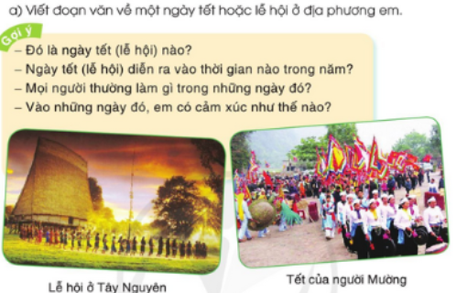  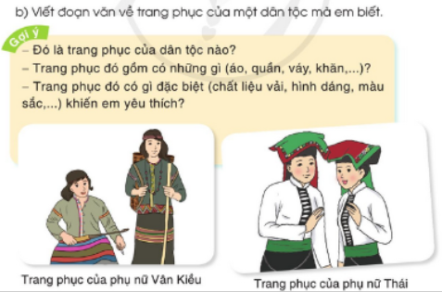- GV hướng dẫn HS có thể chọn đề a hoặc đề b (Lưu ý khác với đề làm tiết đã học Góc sáng tạo)  + Em sẽ chọn đề nào? Em sẽ viết gì trong đoạn văn của mình?  -YCHS chia sẻ dàn ý bài viết  - GV nhận xét, bổ sung.  GV gọi HS nêu lại quy trình 5 bước.  - GV mời HS viết vào vở ôli.  - GV theo dõi, giúp đỡ các em viết bài.  HĐ2:Giới thiệu và bình chọn sản phẩm.  - GV mời một số HS tiếp nối nhau đọc bài viết của mình trước lớp.  - GV mời HS nhận xét bình chọn sản phẩm (giơ tay hoặc vỗ tay bình chọn)theo các tiêu chí: bài viết hay, trình bày đẹp, bạn trình bày rõ ràng, hấp dẫn.  - GV nhận xét, tuyên dương.  - GV thu một số bài chấm và nhận xét.  HĐ3.Vận dụng:  - GV tổ chức vận dụng để củng cố kiến thức và vận dụng bài học vào thực tiễn cho học sinh. | - HS lắng nghe bài hát.  - HS lắng nghe  -HS chia sẻ ý kiến=>HS đọc: Viết đoạn văn về một ngày tết (lễ hội) ở địa phương em hoặc về bộ trang phục của một dân tộc mà em biết.  - HS quan sát, TLCH, đọc gợi ý.  - HS đọc yêu cầu bài.  Ví dụ  + Em chọn đề a). Em sẽ viết về ngày Tết; lễ hội của quê hương em, hay đêm Trung thu,…  + Em chọn đề b). Em sẽ viết về bộ áo dài truyền thống Việt Nam /về bộ quần áo bà ba của người miền Tây,...).  - HS trao đổi thêm  - HS nhắc lại.  - HS viết bài vào vở ôli.  - 1-3 HS đọc bài viết của mình trước lớp  - >các HS khác nhận xét  - HS nộp vở để GV chấm bài.  -HS chia sẻ hiểu biết
IV. ĐIỀU CHỈNH SAU BÀI DẠY:
.....................................................................................................................................
.....................................................................................................................................
________________________________________
Thứ ba ngày 19 tháng 3 năm 2024
* Buổi sáng:

MĨ THUẬT

( GVC soạn, dạy )

TOÁN

NHÂN VỚI SỐ CÓ MỘT CHỮ SỐ ( KHÔNG NHỚ )
I. YÊU CẦU CẦN ĐẠT:
- Biết cách đặt tính và thực hiện được nhân số có nhiều chữ số với số có một chữ số trong phạm vi 100 000 (không nhớ).
- Vận dụng được kiến thức, ki năng về phép nhân đã học vào giải quyết một số tình huống gắn với thực tế.
- Phát triển năng lực lập luận, tư duy toán học và năng lực giao tiếp toán học.
- Năng lực tự chủ, tự học: Chủ động học tập, tìm hiểu nội dung bài học. Biết lắng nghe và trả lời nội dung trong bài học.
- Năng lực giải quyết vấn đề và sáng tạo: tham gia tích cực trò chơi, vận dụng.
- Năng lực giao tiếp và hợp tác: Thực hiện tốt nhiệm vụ trong hoạt động nhóm.
- Phẩm chất nhân ái: Có ý thức giúp đỡ lẫn nhau trong hoạt động nhóm để hoàn thành nhiệm vụ.
- Phẩm chất chăm chỉ: Chăm chỉ suy nghĩ, trả lời câu hỏi; làm tốt các bài tập.
- Phẩm chất trách nhiệm: Giữ trật tự, biết lắng nghe, học tập nghiêm túc.
II. ĐỒ DÙNG DẠY HỌC:
1. Giáo viên
- Kế hoạch bài dạy, bài giảng Power point.
- SGK và các thiết bị, học liệu phụ vụ cho tiết dạy.
2. Học sinh
- Thước kẻ, ê ke.
III. CÁC HOẠT ĐỘNG DẠY HỌC:
Hoạt động của giáo viên | Hoạt động của học sinh
1. Khởi động:
- Mục tiêu: + Tạo không khí vui vẻ, khấn khởi trước giờ học.
+ Giúp học sinh ôn lại các phép nhân có trong các bảng nhân đã học.
- Cách tiến hành:
- GV tổ chức trò chơi: “Truyền điện” để khởi động bài học: GV nêu miệng các phép nhân bất kì có trong bảng nhân và gọi HS nêu đáp án. Nếu HS đó trả lời đúng được phép nêu phép nhân tiếp theo và chọn người trả lời (thời gian 3’)  - GV Nhận xét, tuyên dương.  - GV dẫn dắt vào bài mới.  + GV yêu cầu HS quan sát bức tranh:  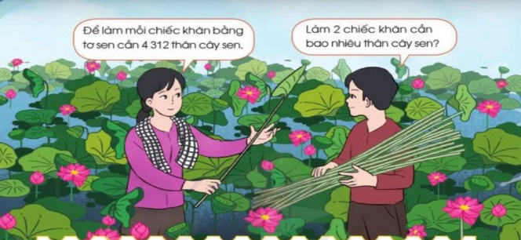  + GV hỏi: Để làm mỗi chếc khăn bằng tơ sen cần 4 321 thân cây sen. Làm 2 chiếc khăn cần bao nhêu thân cây sen?  - GV giới thệu bài: Muốn biết làm 2 chiếc khăn bằng tơ sen cần bao nhiêu thân cây sen chúng ta làm phép tính nhân: 4 312 x 2. Vậy để biết 4 312 x 2 = ? Cô và cả lớp cùng tìm hiểu bài 81: Nhân với số có một chữ số. | - HS tham gia trò chơi: Truyền điện.  - HS lắng nghe.  - HS quan sát tranh.  + Trả lời: Làm phép tính nhân:  4 312 x 2  - HS lắng nghe.
2. Khám phá:
- Mục tiêu:
+ Biết cách đặt tính và thực hiện được nhân số có nhiều chữ số với số có một chữ số trong phạm vi 100 000 (không nhớ).
- Cách tiến hành:
- GV viết phép tính: 4 312 x 2 = ?  - Gọi HS đọc phép tính.  - Yêu cầu HS thực hiên theo cặp, nói cho nhau nghe cách đặt tính và tính (thời gian: 1”)  - GV gọi một số cặp HS lên bảng thực hiện.  - GV hỏi: Khi đặt tính và tính em cần lưu ý điều gì?  - Nhận xét, tuyên dương.  - GV chốt lại các bước thực hiện: 4 312 x 2 = ?  + Đặt tính: Viết 4 312, viết số 2 dưới 4 312 sao cho đơn vị thẳng đơn vị.  + Thực hiện tính lần lượt từ phải sang trái.  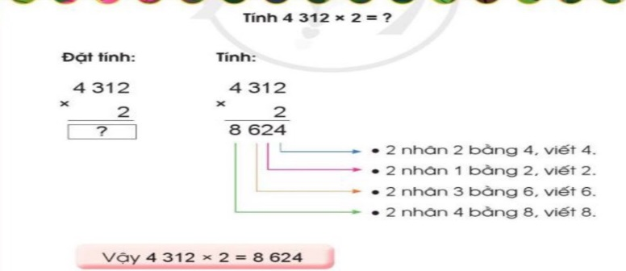  => Lưu ý: HS cách thực hiện đặt tính và tính chính xác.  - GV nhấn mạnh để HS hiểu:  + Lần 1: Nhân với đơn vị: 2 nhân 2 bằng 4, viết 4 thẳng hàng đơn vị.  + Lần 2: Nhân với chục: 2 nhân 1 vằng 2, viết 2 thẳng hàng chục.  + Lần 3: Nhân với trăm: 2 nhân 3 bằng 6, viết 6 thẳng hàng trăm.  + Lần 4: nhân với nghìn, 2 nhân 4 bằng 8, viết 8 thẳng hàng nghìn.  - Gọi HS nêu lại cách đặt tính và tính để khắc sâu kiến thức cho HS.  - GV đưa thêm một số VD:  2 132 x 3 = ?  3 312 x 2 = ?  - Nhận xét, tuyên dương HS làm tốt. | - 2-3 HS đọc.  - HS thực hiện theo cặp, nói cho nhau nghe cách đặt tính và tính.  - 2-3 cặp HS lên bảng thực hiệni theo yêu cầu.  + Cần phải đặt tính thẳng hàng. Khi tính nhân lần lượt từ phải sang trái.  - HS lắng nghe.  - Lớp quan sát và lắng nghe.  - 2-3 cặp HS nêu.  - HS lắng nghe
3. Thực hành, luyện tập.
- Mục tiêu:
+ Biết cách đặt tính và thực hiện được nhân số có nhiều chữ số với số có một chữ số trong phạm vi 100 000 (không nhớ).
+ Vận dụng được kiến thức, ki năng về phép nhân đã học vào giải quyết một số tình huống gắn với thực tế.
+ Phát triển năng lực lập luận, tư duy toán học và năng lực giao tiếp toán học.
- Cách tiến hành:
Bài 1. Tính (Làm việc cá nhân)  x 12121  4  ?  x 42122  2  ?  x 1234  2  ?  x 2313  3  ?  - Gọi HS đọc yêu cầu đề bài.  - Nêu cách thực hiện?  - Gọi 4 HS lên bảng thực hiện, dưới lớp làm bài vào vở.  - GV nhận xét, khen ngợi HS.  Bài 2: Đặt tính rồi tính. (Làm việc nhóm 2)  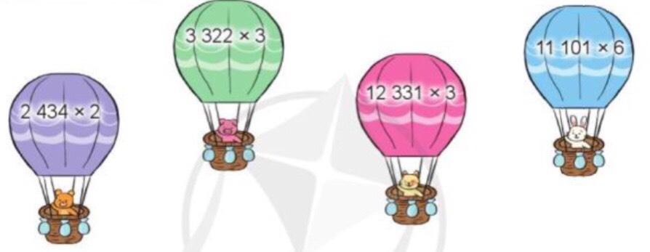  - GV chia nhóm 2, các nhóm làm việc vào phiếu học tập nhóm.  - Các nhóm trình bày kết quả, nhận xét lẫn nhau.  - GV Nhận xét, tuyên dương. | - 1-2 HS nêu: Tính.  + Thực hiện nhân từ phải sang trái.  x 1234  2  2468  x 2313  3  6939  x 12121  4  48481  x 42122  2  84244  - HS ghi nhớ  - HS làm việc theo nhóm.  - Các nhóm lên trình bày.  x 3322  3  9966  x 2434  2  4868  x 11101  6  66606  x 12331  2  24662  - HS lắng nghe
4. Vận dụng.
- Mục tiêu:
+ Củng cố những kiến thức đã học trong tiết học để học sinh khắc sâu nội dung.
+ Vận dụng kiến thức đã học vào thực tiễn.
+ Tạo không khí vui vẻ, hào hứng, lưu luyến sau khi học xong bài học.
- Cách tiến hành:
Bài 3: Mỗi một quả dứa ép được 200ml nước. Hỏi chị Lan ép 8 quả dứa như thế thì được bao nhiêu mi-li-lít nước dứa? (Làm việc nhóm cả lớp)  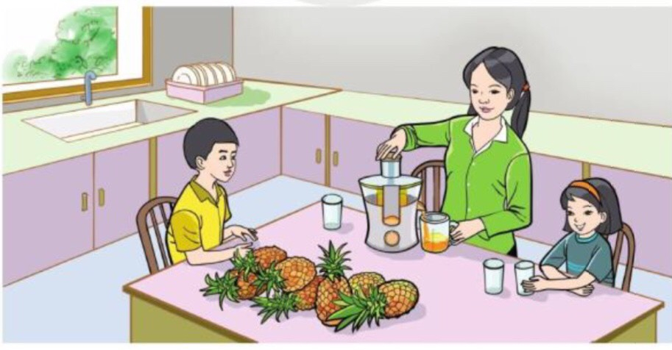  - GV tổ chức cho HS thi giải nhanh tính đúng bài toán  - GV nhận xét, khen ngợi HS.  - Dặn HS chuẩn bị bài sau. | - HS thi đua giải nhanh, tính đúng bài toán.  - HS trình bày.  Bài giải:  Số mi-li-lít nước dứa chị Lan ép được từ 8 quả dứa là:  200 x 8 = 1 600 (ml)  Đáp số: 1 600 ml  - Cả lớp nhận xét.
IV. ĐIỀU CHỈNH SAU BÀI DẠY:
.......................................................................................................................................
.......................................................................................................................................
.......................................................................................................................................

____________________________________________

TIẾNG ANH

( GVC soạn, dạy )
_________________________________________

ÂM NHẠC

( GVC soạn, dạy )
_________________________________________

* Buổi chiều:

TOÁN+

LUYỆN TẬP PHÉP CỘNG, PHÉP TRỪ TRONG PHẠM VI 100 000
I. YÊU CẦU CẦN ĐẠT:
- Củng cố, khắc sâu cho học sinh về phép cộng, phép trừ trong phạm vi 100 000
- Vận dụng phép cộng, phép trừ trong phạm vi 100 000 để giải toán có lời văn
- Phát triển năng lực lập luận, tư duy toán học và năng lực giao tiếp toán học
2. Năng lực chung.
- Năng lực tự chủ, tự học: Chủ động học tập, tìm hiểu nội dung bài học. Biết lắng nghe và trả lời nội dung trong bài học.
- Năng lực giải quyết vấn đề và sáng tạo, vận dụng.
- Năng lực giao tiếp và hợp tác: Thực hiện tốt nhiệm vụ trong hoạt động nhóm.
3. Phẩm chất.
- Phẩm chất nhân ái: Có ý thức giúp đỡ lẫn nhau trong hoạt động nhóm để hoàn thành nhiệm vụ.
- Phẩm chất chăm chỉ: Chăm chỉ suy nghĩ, trả lời câu hỏi; làm tốt các bài tập.
- Phẩm chất trách nhiệm: Giữ trật tự, biết lắng nghe, học tập nghiêm túc.
II. ĐỒ DÙNG DẠY HỌC:
- GV: BP (BT2)
- HS: Bảng con BT1
III. CÁC HOẠT ĐỘNG DẠY HỌC:
1. Khởi động  - Cho lớp chơi trò chơi “ Giải đáp nhanh” trả lời các câu hỏi liên quan đến phép cộng, trừ (có nhớ) trong phạm vi 100000  - GV nhận xét, khen ngợi nhóm có câu hỏi hay, câu trả lời chính xác, ngắn gọn, dễ hiểu giới thiệu bài  2. Luyện tập  HĐ1. Củng cố kiến thức  - GV tổ chức cho HS thảo luận nhóm đôi theo các nội dung sau:  - Nêu lại cách đặt tính và tính các số trong phạm vi 100 000  - Khi thực hiện cộng có nhớ cần lưu ý điều gì ?  - Khi thực hiện trừ có nhớ cần lưu ý điều gì ?  *Chốt: Khi thực hiện phép cộng, phép trừ, ta thực hiện qua 2 bước: Đặt tính và tính.  Đặt tính sao cho số trăm thẳng với số trăm, số chục thẳng với số chục, số đơn vị thẳng số đơn vị. Tính từ phải sang trái.Chú ý khi thực hiện cộng, trừ có nhớ. | - HS nghe phổ biến luật chơi. HS chia ra thành 2 đội chơi, mỗi đội tự đặt tên cho mình (Thỏ Trắng – Thỏ Nâu)  - HS tham gia chơi.  - HS ghi tên bài  - HS hoạt động nhóm đôi thảo luận theo các yêu cầu GV đưa ra  - Đại diện một số nhóm trình bày  - Các nhóm khác nhận xét, bô sung.
HĐ2. Luyện tập.
Bài 1.(Bảng con). Đặt tính rồi tính.  28125 + 16047 97821 - 46009  71435 – 20169 46241 + 21249  - Bài yêu cầu làm gì?  - Yêu cầu HS làm bài  *Chốt: về phép cộng, trừ (có nhớ) trong phạm vi  100 000 | - HS đọc, phân tích đề bài  - Đặt tính rồi tính  -2HS lên bảng làm bài.Lớp làm bài bảng con.
Bài 2: (BP) Trong một nãm, phân xưởng Một may được 12 530 chiếc áo, phân xưởng hai may nhiều hơn phân xưởng Một là 1535 chiếc. Hỏi cả hai phân xưởng may được tất cả bao nhiêu chiếc áo?  - YC HS đọc đề toán  - Hướng dẫn phân tích đề và tóm tắt bài toán.  12 530 chiếc  Phân xưởng 1:  ? chiếc  Phân xưởng 2:  1535 chiếc  - Y/c HS nêu các bước giải bài toán.  - GV nhận xét, yêu cầu HS làm bài  + GV chữa bài, nhận xét.  + Củng cố cách giải bài toán 2 phép tính.  Bài 3: Tính bằng cách thuận tiện nhất.  2524 + 1637 + 2476 + 3363  - YCHS tự làm.  - YC nêu cách làm  - GV nhận xét, chữa bài. Chốt cách tính.  3. Vận dụng  - HS tìm một số tình huống trong thực tế liên quan đến phép cộng, trừ trong phạm vi 100 000 rồi chia sẻ với cả lớp.  *Củng cố, dặn dò  - Khi đặt tính và tính em cần lưu ý những gì ?  - Nhận xét tiết học và chuẩn bị bài sau. | - 1 HS đọc bài toán, HS còn lại đọc thầm theo bạn  - 1 HS tóm tắt trên bảng bằng sơ đồ, lớp tóm tắt vào vở.  - HS nêu các bước giải bài toán:  +Tìm số áo của phân xưởng Hai  +Tìm số áo của cả hai phân xưởng.  - 1 HS làm trên bảng lớp. HS làm bài trong vở.  Phân xưởng hai may được số áo là:  12530 + 1535 = 14 065(chiếc)  Cả hai phân xưởng may được số áo là:  12530+14065 = 26595 (chiếc)  Đáp số: 26595 chiếc áo  - HS đọc đề bài.  - HS làm bài. 1 HS chữa bài trên bảng.  2524 + 1637 + 2476 + 3363  =(2524+2476)+(1637 + 3363)  = 5000 + 5000  = 10 000  - HS chia sẻ với cả lớp  - 1-> 2HS nêu
IV. ĐIỀU CHỈNH SAU BÀI DẠY:
………………………………………………………………………………………………………………………………………………………………………………………………………………………………………………………………………
_________________________________________

CÔNG NGHỆ

( GVC soạn, dạy )
____________________________________________
TỰ NHIÊN XÃ HỘI

CƠ QUAN THẦN KINH ( TIẾT 3 )
I. YÊU CẦU CẦN ĐẠT:
- Biết các hoạt động có lợi cho cơ quan thần kinh trong đời sống hằng ngày.
- Trình bày được một số việc cần làm và cần tránh để bảo vệ, giữ gìn cơ quan thần kinh để bảo vệ sức khỏe tinh thần
- Nêu được một số ví dụ các mối quan hệ có ảnh hưởng đến tinh thần.
- Xây dựng và thực hiện được thời gian biểu phù hợp để có thói quen học tập, vui chơi, ăn uống, nghỉ ngơi điều độ và ngủ đủ giấc.
- Năng lực tự chủ, tự học: Có biểu hiện chú ý học tập, tự giác tìm hiểu bài để hoàn thành tốt nội dung tiết học.
- Năng lực giải quyết vấn đề và sáng tạo: Có biểu hiện tích cực, sáng tạo trong các hoạt động học tập, trò chơi, vận dụng.
- Năng lực giao tiếp và hợp tác: Có biểu hiện tích cực, sôi nổi và nhiệt tình trong hoạt động nhóm. Có khả năng trình bày, thuyết trình… trong các hoạt động học tập.
- Phẩm chất nhân ái: Có ý thức cao để bảo vệ cơ quan thần kinh của mình và nhắc nhở mọi người xung quanh mình phải bảo vệ cơ quan thần kinh.
- Phẩm chất chăm chỉ: Có tinh thần chăm chỉ học tập, luôn tự giác tìm hiểu bài.
- Phẩm chất trách nhiệm: Giữ trật tự, biết lắng nghe, học tập nghiêm túc.
II. ĐỒ DÙNG DẠY HỌC:
- Kế hoạch bài dạy, bài giảng Power point.
- SGK và các thiết bị, học liệu phục vụ cho tiết dạy.

III. CÁC HOẠT ĐỘNG DẠY HỌC:
Hoạt động của giáo viên | Hoạt động của học sinh
1. Khởi động:
- Mục tiêu:
+ Tạo không khí vui vẻ, khấn khởi trước giờ học.
+ Kiểm tra kiến thức đã học của học sinh ở bài trước.
- Cách tiến hành:
- GV nêu câu hỏi:  +Nêu những việc nên và không nên làm để giữ gìn và bảo vệ cơ quan thần kinh?  +Nêu chức năng của tủy sống?  +Các phản ứng giật mình, ứa nước miếng, đỗ mồ hôi, nổi da gà,... Do cơ quan nào của cơ thể điều khiển?  +Các phản ứng đó gọi là gì?  - GV Nhận xét, tuyên dương.  - GV dẫn dắt vào bài mới: Vì sao các em có phản ứng khi sờ vào vật nóng hoặc lạnh? Hôm nay cô cùng các em sẽ tiếp tục tìm hiểu qua bài học: Cơ quan thần kinh(tiết 2). | - HS lắng nghe và trả lời
2. Khám phá:
- Mục tiêu:
+ Biết các hoạt động có lợi cho cơ quan thần kinh trong đời sống hằng ngày.
+ Trình bày được một số việc cần làm và cần tránh để bảo vệ, giữ gìn cơ quan thần kinh để bảo vệ sức khỏe tinh thần
+ Nêu được một số ví dụ các mối quan hệ có ảnh hưởng đến tinh thần.
+ Xây dựng và thực hiện được thời gian biểu phù hợp để có thói quen học tập, vui chơi, ăn uống, nghỉ ngơi điều độ và ngủ đủ giấc.
- Cách tiến hành:
Hoạt động 6. Tìm hiểu những việc cần tránh và cần làm để không làm tổn thương cơ quan thần kinh về tinh thần (làm việc nhóm 2)  - GV mời HS đọc yêu cầu đề bài.  - GV gợi ý một số ví dụ về mối quan hệ với gia đình hoặc bạn bè có ảnh hưởng tốt hoặc xấu đến trạng thái cảm xúc hoặc sức khỏe tinh thần của mỗi người: bất hòa, cãi nhau, hạnh phúc, vui vẻ  +Theo em trạng thái cảm xúc nào dưới đây có lợi hoặc có hại đối với cơ quan thần kinh?  Vui vẻ, sợ hãi, bực tức, lo lắng  -GV:  +Cảm xúc như sợ hãi, lo lắng, bực tức, căng thẳng kéo dài gây mất ngủ, mất tập trung trong giờ học, suy giảm trí nhớ.  +Những người sống vui vẻ, lạc quan giúp cơ thể khỏe mạnh, tăng cường khả năng chống được bệnh tật, tăng cường trí nhớ, tập trung học tập,...  +Theo các nhà khoa học: Khi cười, các tín hiệu về phản xạ cười sẽ truyền đến não khiến ta cảm thấy vui vẻ. Những cảm xúc tích cực trên khuôn mặt khi cười cũng giúp những người xung quanh ta cảm thấy thoải mái, dễ chịu.  -GV chuyển ý: Tuy nhiên trong cuộc sống lúc nào cũng thuận lợi, ai cũng có những khó khăn phải giải quyết. Vậy khi gặp chuyện buồn hoặc lo lắng chúng ta có cách ứng xử như thế nào? Các em tìm hiểu ở hoạt động tiếp theo.  -Yêu cầu HS quan sát tranh 1,2,3,4 trang 97 SGK và thảo luận các câu hỏi sau:  +Em hãy nhận xét cách cư xử khi buồn hoặc lo lắng của mỗi bạn trong hình dưới đây.  +Nếu gặp chuyện buồn, em xử lí như thế nào? Vì sao?  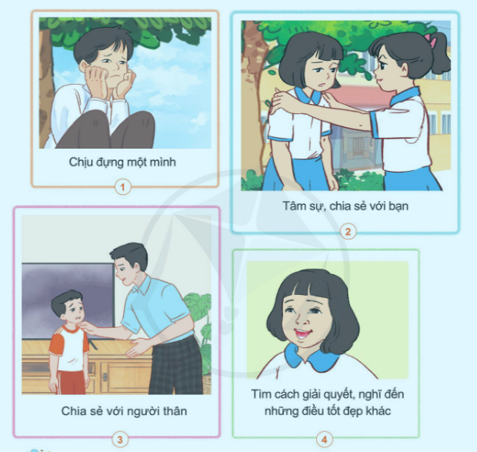  -Yêu cầu HS trình bày kết quả thảo luận.  -GV nhận xét. Tuyên dương.  -GV kết luận: Những cảm xúc vui buồn, lo lắng, căng thẳng đều ảnh hưởng đến cơ quan thần kinh. Để bảo vệ cơ quan thần kinh, duy trì được sức khỏe tinh thần, chúng ta cần tập thói quen suy nghĩ và hành động tích cực như tự tin, yêu thương, đoàn kết,...Khi gặp điều gì lo lắng, buồn phiền, chúng ta có thể sẻ chia với những người tin cậy để được giúp đỡ. | - 1 Học sinh đọc yêu cầu bài  - Học sinh chia nhóm 2, đọc yêu cầu bài và tiến hành thảo luận.  +Vui vẻ: có lợi đối với cơ quan thần kinh.  +Sợ hãi, bực tức, lo lắng: có hại đối với cơ quan thần kinh.  - Lắng nghe rút kinh nghiệm.  -HS nhắc lại kết luận của GV.  -HS lắng nghe và tiếp thu.  -HS quan sát và đọc yêu cầu đề bài.  -Chia nhóm thảo luận  -Đại diện nhóm trình bày kết quả thảo luận.  +Hình 1: Bạn trong tranh đang buồn nhưng ngồi chịu đựng một mình. Nếu gặp chuyện buồn như bạn em sẽ chia sẻ với người thân hoặc người đáng tin cậy để được họ giúp đỡ.  +Hình 2: Một bạn nữ đang gặp chuyện buồn và đang chia sẻ với bạn của mình. Nếu gặp chuyện buồn em cũng sẽ tâm sự, chia sẻ với bạn bè hoặc người thân để tìm sự giúp đỡ từ họ.  +Một bạn nam đang gặp chuyện buồn và chia sẻ với thầy giáo. Nếu em gặp chuyện buồn em cũng sẽ làm giống bạn giúp cho cơ quan thần kinh thoải mái hơn.  +Hình 4: Bạn nữ trong tranh gặp chuyện buồn nhưng vẫn giữ bình tĩnh để tìm cách giải quyết, nghĩ đến những điều tốt đẹp để cơ quan thần kinh bớt căng thẳng.  -HS nhận xét, bổ sung.  -HS lắng nghe và nhắc lại.
3. Luyện tập.
- Mục tiêu:
+ Nêu được một số hoạt động có lợi cho cơ quan thần kinh trong đời sống hằng ngày.
- Cách tiến hành:
Hoạt động 7: Xác định hoạt động có lợi đối với cơ quan thần kinh  - GV mời HS đọc yêu cầu đề bài.  - Yêu cầu HS quan sát hình 1,2,3,4 trang 98 SGK và hãy chia sẻ về ích lợi của mỗi hoạt động trong các hình dưới đây đối với cơ quan thần kinh.  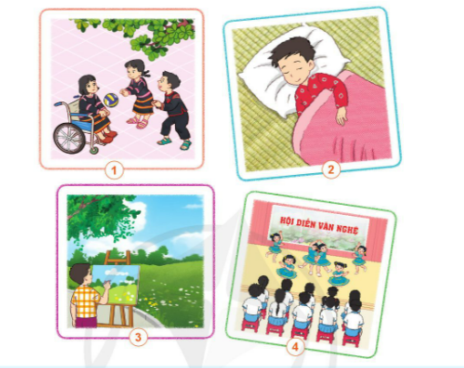  -Yêu cầu HS trình bày kết quả thảo luận  -GV nhận xét. Tuyên dương.  +Yêu cầu HS kể thêm một số hoạt động có lợi đối với cơ quan thần kinh. | - 1 HS đọc yêu cầu bài.  -HS thực hiện theo yêu cầu của GV.  -Đại diện một số cặp trình bày kết quả với cả lớp:  +Tranh 1: Chơi bóng là hoạt động có lợi đối với cơ quan thần kinh giúp thần kinh thư giãn, bớt căng thẳng, cải thiện chức năng nhận thức của não.  +Tranh 2: Ngủ là lúc cơ quan thần kinh được nghỉ ngơi.  +Tranh 3: Vẽ tranh giúp não kích thích, hoạt động tích cực, giúp tăng cường trí nhớ và tư duy sáng tạo.  +Tranh 4: Xem văn nghệ giúp thư giãn, thần kinh bớt căng thẳng, giải trí.  - Học sinh nhận xét, bổ sung bài học.
4. Vận dụng:
- Mục tiêu:
+ Củng cố những kiến thức đã học trong tiết học để học sinh khắc sâu nội dung.
+ Vận dụng kiến thức đã học vào thực tiễn.
+ Xây dựng và thực hiện được thời gian biểu phù hợp để có thói quen học tập, vui chơi, ăn uống khoa học, điều độ và ngủ đủ giấc.
- Cách tiến hành:
Hoạt động 8: Thực hành lập thời gian biểu  -Yêu cầu HS đọc thời gian biểu có trong SGK trang 98.  Bước 1: Hướng dẫn cả lớp.  -GV: Thời gian biểu là một bảng trong đó có các mục thời gian bao gồm các buổi trong ngày và các giờ trong từng buổi. Công việc và hoạt động của cá nhân cần phải làm trong một ngày từ việc ngủ dậy, làm vệ sinh cá nhân, ăn uống, đi học, học bài, vui chơi, làm việc, giúp đỡ gia đình.  Bước 2: Làm việc cá nhân.  Bước 3: Làm việc theo cặp.  Bước 4: Làm việc cả lớp.  -Gọi một số HS lên giới thiệu thời gian biểu của mình trước lớp.  +H? Tại sao chúng ta phải lập thời gian biểu ?  +H? Sinh hoạt và học tập theo thời gian biểu có lợi gì ?  -GV: Thời gian biểu giúp chúng ta sắp xếp thời gian học tập và nghỉ ngơi hợp lí. Các em cần thực hiện đúng theo thời gian biểu đã lập, phải biết tận dụng thời gian học tập sao cho tốt nhất. Học tập, nghỉ ngơi hợp lí giúp bảo vệ tốt cơ quan thần kinh.  -Nhận xét, củng cố bài học. | -HS thực hiện theo yêu cầu của GV.  -HS lắng nghe  -HS thực hành lập thời gian biểu cá nhân hàng ngày của mình.  -HS kể và viết vào thời gian biểu cá nhân theo mẫu SGK.  - Từng cặp HS trao đổi thời gian biểu của mình với bạn ngồi bên cạnh và góp ý cho nhau để hoàn thiện.  - 3 em lên giới thiệu.  +Lập thời gian biểu để làm việc, học tập và nghỉ ngơi khoa học, đúng giờ giấc.  +Sinh hoạt và học tập theo thời gian biểu có lợi giúp chúng ta sinh hoạt và làm việc một cách khoa học. Vừa bảo vệ được cơ quan thần kinh vừa giúp nâng cao hiệu quả công việc học tập.  -HS lắng nghe và nhắc lại.
IV. ĐIỀU CHỈNH SAU BÀI DẠY:
.......................................................................................................................................
.......................................................................................................................................
.......................................................................................................................................
________________________________
Thứ tư ngày 20 tháng 3 năm 2024
* Buổi sáng:
TOÁN
NHÂN VỚI SỐ CÓ MỘT CHỮ SỐ ( CÓ NHỚ )
I. YÊU CẦU CẦN ĐẠT:
- Biết cách đặt tính và thực hiện được nhân số có nhiều chữ số với số có một chữ số trong phạm vi 100 000 ( có nhớ 1 lượt).
- Vận dụng được kiến thức, kĩ năng về phép nhân đã học vào giải quyết một số tình huống gắn với thưc tế.
- Phát triển năng lực lập luận, tư duy toán học và năng lực giao tiếp toán học.
- Năng lực tự chủ, tự học: Chủ động học tập, tìm hiểu nội dung bài học. Biết lắng nghe và trả lời nội dung trong bài học.
- Năng lực giải quyết vấn đề và sáng tạo: tham gia tích cực trò chơi, vận dụng.
- Năng lực giao tiếp và hợp tác: Thực hiện tốt nhiệm vụ trong hoạt động nhóm.
- Phẩm chất nhân ái: Có ý thức giúp đỡ lẫn nhau trong hoạt động nhóm để hoàn thành nhiệm vụ.
- Phẩm chất chăm chỉ: Chăm chỉ suy nghĩ, trả lời câu hỏi; làm tốt các bài tập.
- Phẩm chất trách nhiệm: Giữ trật tự, biết lắng nghe, học tập nghiêm túc.
II. ĐỒ DÙNG DẠY HỌC:
1. Giáo viên
- Kế hoạch bài dạy, bài giảng Power point.
- SGK và các thiết bị, học liệu phụ vụ cho tiết dạy.
2. Học sinh
- Bảng con, VBT.
III. CÁC HOẠT ĐỘNG DẠY HỌC:
Hoạt động của giáo viên | Hoạt động của học sinh
1. Khởi động:
- Mục tiêu: + Tạo không khí vui vẻ, khấn khởi trước giờ học.
+ Kiểm tra kiến thức đã học của học sinh ở bài trước.
- Cách tiến hành:
- GV tổ chức trò chơi để khởi động bài học.  + Câu 1:  + Câu 2:  + Câu 3:  - GV Nhận xét, tuyên dương.  - GV dẫn dắt vào bài mới | - HS tham gia trò chơi  +  +  +  - HS lắng nghe.
2. Khám phá:
- Mục tiêu:
+ Biết cách đặt tính và thực hiện được nhân số có nhiều chữ số với số có một chữ số trong phạm vi 100 000 ( có nhớ 1 lượt).
+ Vận dụng được kiến thức, kĩ năng về phép nhân đã học vào giải quyết một số tình huống gắn với thưc tế.
- Cách tiến hành:
*Hoạt động 1: Nhân số có nhiều chữ số với số có một chữ số có nhớ 1 lượt:  - GV viết các dạng phép nhân và yêu cầu HS nêu cách tính?  a, 14 x 6 =?  - Gọi HS nêu cách tính?  - Gv chốt lại các bước thực hiện tính:  + Đặt tính: Viết 14, viết số 6 dưới số 14 sao cho đơn vị thẳng đơn vị.  + Thực hiện tính lần lượt từ phải sang trái.  14 * 6 nhân 4 bằng 24, viết 4, nhớ 2.  6 * 6 nhân 1 bằng 6, thêm 2 bằng 8, viết 8.  84  + Viết kết quả: 14 x 6 = 84  - GV chốt kết quả phép tính và cách nhân số có hai chữ số với số có môt chữ số: 14 x 6 = 84.  b, 181 x 4=?  - Gọi HS nêu cách tính?  - Gv chốt lại các bước thực hiện tính:  + Đặt tính: Viết 181, viết số 4 dưới số 181 sao cho đơn vị thẳng đơn vị.  + Thực hiện tính lần lượt từ phải sang trái.  181 * 1 nhân 4 bằng 2, viết 4.  4 * 4 nhân 8 bằng 32, viết 2, nhớ 3.  724 * 4 nhân 1 bằng 4, thêm 3 bằng 7, viết 7.  + Viết kết quả: 181 x 4 = 724  - GV chốt kết quả phép tính và cách nhân số có ba chữ số với số có môt chữ số: 181 x 4 = 724.  c, 1723 x 3 =?  - Gọi HS nêu cách tính?  - Gv chốt lại các bước thực hiện tính:  + Đặt tính: Viết 1723, viết số 3 dưới số 1723 sao cho đơn vị thẳng đơn vị.  + Thực hiện tính lần lượt từ phải sang trái.  1723 * 3 nhân 3 bằng 9, viết 9.  3 * 3 nhân 2 bằng 6, viết 6.  5169 * 3 nhân 7 bằng 21, viết 1, nhớ 2.  * 3 nhân 1 bằng 3, thêm 2 bằng 5, viết 5.  + Viết kết quả: 1723 x 3 = 5169  - GV chốt kết quả phép tính và cách nhân số có bốn chữ số với số có môt chữ số: 1723 x 3 = 5169  *Hoạt động 2: Khám phá  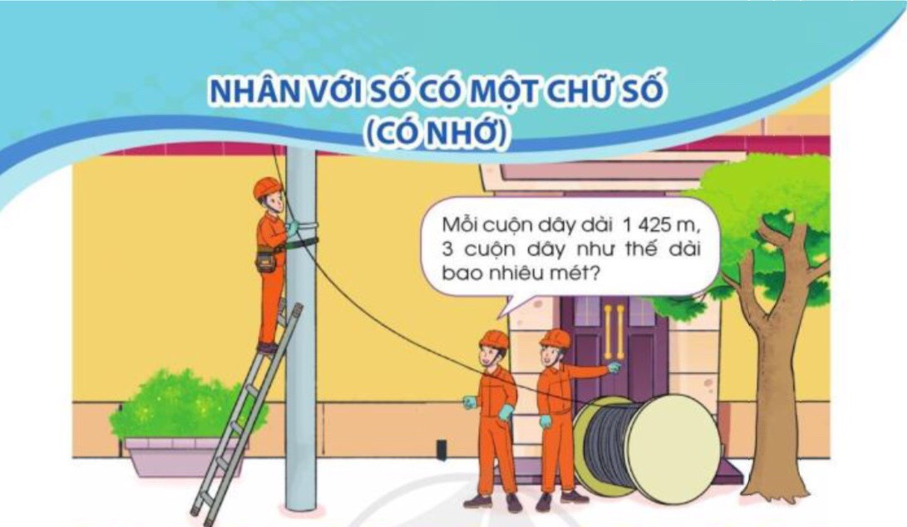  - GV yêu cầu HS quan sát tranh và nêu bài toán:  - Muốn biết 3 cuộn dây như thế dài bao nhiêu mét ta làm phép tính gì?  - Gọi HS nêu cách tính?  - Gv chốt lại các bước thực hiện tính:  + Đặt tính: Viết 1425, viết số 3 dưới số 1425 sao cho đơn vị thẳng đơn vị.  + Thực hiện tính lần lượt từ phải sang trái.  1425 * 3 nhân 5 bằng 15, viết 5, nhớ 1.  3 * 3 nhân 2 bằng 6, thêm 1 bằng 7, viết 7  4275 * 3 nhân 4 bằng 12, viết 2, nhớ 1.  * 3 nhân 1 bằng 3, thêm 1 bằng 4, viết4.  + Viết kết quả: 1425 x 3 = 4275  - GV chốt kết quả phép tính và cách nhân số có bốn chữ số với số có môt chữ số: 1425 x 3 = 4275  => Lưu ý HS:  - Lượt nhân nào có kết quả lớn hơn hoặc bằng 10 thì phần nhớ được cộng sang kết quả của phép nhân ở hàng tiêp theo.  - Nhân rồi mới cộng với phàn nhớ ở hàng liền trước (nếu có) | - 1 HS nêu cách tính:  14  6  84  - HS lắng nghe  .  - HS ghi nhớ.  - 1 HS nêu cách tính:  181  4  724  - HS lắng nghe  .  - HS ghi nhớ.  - 1 HS nêu cách tính:  1723  3  5169  - HS lắng nghe  - HS ghi nhớ.  - HS nêu bài toán.  + HS nêu: Phép tính nhân:  1425 x 3  - 1 HS nêu cách tính:  1425  3  4275  - HS lắng nghe  - HS ghi nhớ.  - HS lưu ý.
3. Thực hành.
- Mục tiêu:
+ Biết cách đặt tính và thực hiện được nhân số có nhiều chữ số với số có một chữ số trong phạm vi 100 000 ( có nhớ 1 lượt).
+ Phát triển năng lực lập luận, tư duy toán học và năng lực giao tiếp toán học.
- Cách tiến hành:
Bài 1. Tính. (Làm việc cá nhân)  - GV yêu cầu HS thực hiện phép tính (theo mẫu đã học).  - GV nhận xét, tuyên dương. | - HS làm bảng con.  - HS giơ bảng nêu cách thực hiện:  x 5293  3  15879  x 1514  6  9084  x 23182  4  92728  x 34729  2  69458  - HS lắng nghe
4. Vận dụng.
- Mục tiêu:
+ Củng cố những kiến thức đã học trong tiết học để học sinh khắc sâu nội dung.
+ Tạo không khí vui vẻ, hào hứng, lưu luyến sau khi học xong bài học.
- Cách tiến hành:
- GV tổ chức cho HS thi giải nhanh tính đúng bài toán sau:  + Bài toán: Bốn anh em sinh tư năm nay 24 tuổi. Hỏi tổng số tuổi của bốn anh em hiện nay là bao nhiêu tuổi?  - Nhận xét, tuyên dương | - HS thi đua giải nhanh, tính đúng bài toán.  - HS trình bày.  - Cả lớp nhận xét.
IV. ĐIỀU CHỈNH SAU BÀI DẠY:
.......................................................................................................................................
.......................................................................................................................................
.......................................................................................................................................
_________________________________________

TIẾNG VIỆT

NHỚ VIỆT BẮC ( TIẾT 1 + 2 )
I. YÊU CẦU CẦN ĐẠT:
- Đọc thành tiếng trôi chảy toàn bài,. Phát ấm đúng các từ ngữ có âm, vần, thanh mà HS địa phương dễ viết sai. (nắng, thắt lưng, mơ nở, đan nón, sợi giang, rừng phách, lùng, luỹ sắt,...)
- Ngắt nghỉ hơi đúng theo cá dấu câu và theo nghĩa. Tốc độ đọc khoảng 70 tiếng / phút. Đọc thầm nhanh hơn lớp 2
- Hiểu nghĩa của các từ ngữ khó trong bài (đèo, chuốt, giang, phách,...). Trả lời được các câu hỏi về nội dung bài.
- Hiểu nội dung và ý nghĩa của bài thơ; ca ngợi vẻ đẹp của thiên nhiên và con người Việt Bắc.
- Biết dùng dấu hai chấm để đánh dấu phần liệt kê.
- Phát triển năng lực văn học:
+ Biết bày tỏ sự yêu thích với một số câu thơ hay, hình ảnh đẹp.
+ Biết chia sẻ những cảm nhận tốt đẹp về đất và người Việt Bắc.
- Năng lực tự chủ, tự học: lắng nghe, đọc bài và trả lời các câu hỏi. Nêu được nội dung bài.
- Năng lực giải quyết vấn đề và sáng tạo: tham gia trò chơi, vận dụng.
- Năng lực giao tiếp và hợp tác: tham gia đọc trong nhóm.
- Phẩm chất yêu nước: Biết trân trọng vẻ đẹp và giá trị của con người và thiên nhiên ở những vùng miền khác nhau trên đất nước ta
- Phẩm chất nhân ái: Biết yêu quý mọi người qua bài đọc.
- Phẩm chất chăm chỉ: Chăm chỉ đọc bài, trả lời câu hỏi.
- Phẩm chất trách nhiệm: Giữ trật tự, học tập nghiêm túc.
II. ĐỒ DÙNG DẠY HỌC:
- Kế hoạch bài dạy, bài giảng Power point.
- SGK và các thiết bị, học liệu phụ vụ cho tiết dạy.

III. CÁC HOẠT ĐỘNG DẠY HỌC:
Hoạt động của giáo viên | Hoạt động của học sinh
1. Khởi động.
- Mục tiêu:
+ Tạo không khí vui vẻ, khấn khởi trước giờ học.
+ Kiểm tra kiến thức đã học ở bài đọc trước.
- Cách tiến hành:
- GV tổ chức trò chơi “Em yêu biển đảo Việt Nam”.  - Hình thức chơi: HS chọn các quần đảo, đảo trên trò chơi để đọc 1 đoạn văn trong bài “Hội đua ghe ngo” và trả lời câu hỏi.  + Câu 1: Hội đua ghe ngo diễn ra vào dịp nào?  + Câu 2: Những chiếc ghe ngo có gì đặc biệt?  + Câu 3: Vì sao trước ngày hội, các tay đua phải tập chèo theo nhịp trên cạn?  + Câu 4: Cuộc đua ghe ngo diễn ra sôi động như thế nào?  - GV Nhận xét, tuyên dương.  - GV dẫn dắt vào bài mới | - HS tham gia trò chơi  - 4 HS tham gia:  + Hội diễn ra vào đúng dịp lễ hội Cúng Trăng giữa tháng 10 âm lịch hằng năm.  + Ghe ngo được làm từ gỗ cây sao, dài khoảng 30 mét, chứa được trên dưới 50 tay chèo; ghe được chà nhẵn bóng, mũi và đuôi ghe cong vút, tạo hình rắn thần; thân ghe vẽ hoa văn và sơn màu sặc sỡ; mỗi ghe ngo là của chung một hoặc một vài phum, sóc; ghe được cất giữ ở chùa, mỗi năm chỉ được hạ thuỷ một lần vào dịp hội.  + Ghe ngo rất dài, phải nhiều người cùng chèo, mỗi năm ghe chỉ được hạ thuỷ một lần. Chính vì vậy, phải tập chèo theo nhịp trên cạn cho quen.)  + Vào cuộc đua, mỗi ghe có một người giỏi tay chèo ngồi đằng mũi chỉ huy và một người đứng giữa ghe giữ nhịp; theo hiệu lệnh, những mái chèo đưa nhanh thoăn thoắt, đều tăm tắp, đẩy chiếc ghe lướt nhanh trên sông; tiếng trống hội, tiếng hò reo cổ vũ vang dội cả một vùng sông nước.  - HS lắng nghe.
2. Khám phá.
- Mục tiêu:
- Đọc thành tiếng trôi chảy toàn bài,. Phát ấm đúng các từ ngữ có âm, vần, thanh mà HS địa phương dễ viết sai. (nắng, thắt lưng, mơ nở, đan nón, sợi giang, rừng phách, lùng, luỹ sắt,...)
- Ngắt nghỉ hơi đúng theo cá dấu câu và theo nghĩa. Tốc độ đọc khoảng 70 tiếng / phút. Đọc thầm nhanh hơn lớp 2
- Hiểu nghĩa của các từ ngữ khó trong bài (đèo, chuốt, giang, phách,...). Trả lời được các câu hỏi về nội dung bài.
- Hiểu nội dung và ý nghĩa của bài thơ; ca ngợi vẻ đẹp của thiên nhiên và con người Việt Bắc.
- Phát triển năng lực văn học:
+ Biết bày tỏ sự yêu thích với một số câu thơ hay, hình ảnh đẹp.
+ Biết chia sẻ những cảm nhận tốt đẹp về đất và người Việt Bắc.
- Cách tiến hành:
* Hoạt động 1: Đọc thành tiếng.  - GV đọc mẫu: Đọc diễn cảm toàn bài.  - GV HD đọc: Đọc diễn cảm toàn bài, ngắt nghỉ đúng nhịp thơ, cuối mỗi dòng thơ. Đọc bài với giọng tha thiết, tình cảm.  - Gọi 1 HS đọc toàn bài.  - GV chia đoạn: (3 đoạn)  + Đoạn 1: Từ đầu đến tthắt lưng.  + Đoạn 2: Tiếp theo cho đến thủy chung..  + Đoạn 3: Tiếp theo cho đến hết.  - GV gọi HS đọc nối tiếp theo đoạn.  - Luyện đọc từ khó: nắng, thắt lưng, mơ nở, đan nón, sợi giang, rừng phách, lùng, luỹ sắt,...  - Luyện đọc câu: Ta về \ta nhớ\ luyệnkhoe giáo tài khoan.\\  - GV kết hợp cho HS giải nghĩa từ  - Luyện đọc đoạn: GV tổ chức cho HS luyện đọc đoạn theo nhóm 4.  - GV nhận xét các nhóm.  * Hoạt động 2: Đọc hiểu.  - GV gọi HS đọc và trả lời lần lượt 4 câu hỏi trong sgk. GV nhận xét, tuyên dương.  - GV hỗ trợ HS gặp khó khăn, lưu ý rèn cách trả lời đầy đủ câu.  + Câu 1: Bài thơ là lời của ai nói với ai? Chọn ý đúng:  - Là lời của người sắp xa Việt Bắc nói với người dân Việt Bắc.  - Là lời của người dân Việt Bắc nói với người sắp xa Việt Bắc.  - Là lời của người dân Việt Bắc nói với nhau về quê hương.  + Câu 2: Tìm những hình ảnh đẹp về núi rừng Việt Bắc trong bài thơ.  + Câu 3: Tìm những hình ảnh đẹp về người dân Việt Bắc cần cù lao động.  + Câu 4: Những câu thơ nào nói lên long yêu nước của người dân Việt Bắc?  - GV mời HS nêu nội dung bài.  - GV Chốt: Bài thơ là tiếng lòng của những cán bộ cách mạng đã trở về miền xuôi nhưng vẫn nhớ thương miền đất Việt Bắc với thiên nhiên đẹp, nên thơ và người dân cần cù, nghĩa tình, yêu nước.  * Hoạt động 3: Học thuộc lòng  - GV chiếu 8 dòng thơ cuối văn bản đọc lên màn hình, gọi HS đọc.  - GV xóa dần các chữ trong mỗi dòng thơ. Yêu cầu HS nhớ lại để đọc đoạn thơ.  - GV nhận xét, tuyên dương.  - GV hướng dẫn HS về nhà học thuộc, chia sẻ đoạn thơ cho người thân nghe. | - Hs lắng nghe.  - HS lắng nghe cách đọc.  - 1 HS đọc toàn bài.  - HS quan sát  - HS đọc nối tiếp theo đoạn.  - HS đọc từ khó.  - 2-3 HS đọc câu.  - HS đọc từ ngữ:  + Đèo: chô thấp, dễ vượt qua nhất trên đường đi qua núi n  + Chuốt: làm cho một vật thật nhấn bằng cách đưa n hẹ nhiều lần một lưỡi sắc sát vào bề mặt vật đó.  + Giang: một loại cây tre, nắa, thân dẻo, dùng để đan lát hoặc làm lạt buộc.  - HS luyện đọc theo nhóm 4.  - Cả lớp lắng nghe  - HS trả lời lần lượt các câu hỏi:  + Chọn ý a.  + Đó là các hình ảnh: rừng xanh hoa chuối đỏ tươi, đèo cao nắng ảnh, mơ nở trắng rừng, ve kêu rừng phách đổ vàng, rừng thu trăng rọi hoà bình.  + Đó là các hình ảnh: dao gài thắt lưng, người đan nón chuốt từng sợi giang, cô em gái hải măng một mình.  + Đó là các câu thơ: Rừng cây núi đá ta cùng đánh Tây; Núi giăng thành luỹ sắt dày, rừng che bộ đội, rừng vây quân thù.  - 1-2 HS nêu nội dung bài theo hiểu biết.  - HS đọc lại nội dung bài.  - HS quan sát, đọc thầm, ghi nhớ.  - HS thực hiện theo yêu cầu.  - Cả lớp lắng nghe, rút kinh nghiệm.  - HS lắng nghe, ghi nhớ, thực hiện.
3. Hoạt động luyện tập
- Mục tiêu:
+ Biết dùng dấu hai chấm để đánh dấu phần liệt kê.
+ Phát triển năng lực ngôn ngữ.
- Cách tiến hành:
Bài tập 1. Có thể thay trong mỗi câu dưới đây bằng dấu câu nào? Dấu câu ấy được dung làm gì?  a) Mười dòng thơ đầu là một nức tranh đẹp về cảnh và người Việt Bắc cảnh Việt Bắc nên thơ, người Việt Bắc cần cù, tình nghĩa.  b) Ở những dòng thơ cuối, cảnh với người như hòa làm một. núi rừng cùng con người sát cánh bên nhau, bảo vệ Tổ quốc.  - GV yêu cầu HS đọc đề bài bài tập 1  - GV giao nhiệm vụ làm việc chung cả lớp  - GV phổ biến cách tham gia: GV có thể gắn lên bảng 2 băng giấy có viết sẵn 2 câu và 5 thẻ dấu câu: dấu hai chấm (2 thẻ), dấu chấm (1 thẻ), dấu phẩy (1 thẻ).  - GV mời đại diện nhóm trình bày.  - GV nhận xét tuyên dương.  - GV chốt: Trong các câu này, dấu hai chấm báo hiệu sau nó là phần giải thích.  Bài tập 2. Dựa theo nội dung bài học, em hãy viết tiếp vào vở câu dưới đây, trong câu có sử dụng dấu hai chấm:  Bài thơ Nhớ Việt Bắc đã khắc họa nên hình ảnh đồng bào các dân tộc Việt Bắc với những phẩm chất đáng quý …  - GV yêu cầu HS đọc đề bài.  - GV yêu cầu HS suy nghĩ làm việc cá nhân.  - GV mời một số HS nêu bài làm.  - GV mời HS khác nhận xét.  - GV nhận xét tuyên dương | - HS đọc đề bài.  - HS chia nhóm, thảo luận.  - Đại diện nhóm lên báo cáo kết quả. (Đáp án: Ở cả 2 ý a, b, dấu câu cần điền là dấu hai chấm.)  - Cả lớp cho ý kiến về bài làm của bạn.  - Cả lớp lắng nghe, rút kinh nghiệm.  - 1-2 HS đọc yêu cầu bài.  - HS làm việc cá nhân.  - Một số HS trình bày theo suy nghĩ của mình.  (Ví dụ:  + Bài thơ “Nhớ Việt Bắc” đã khắc hoạ nên hình ảnh đồng bào các dân tộc Việt Bắc với những phẩm chất đáng quý: cần cù, tình nghĩa.  + Bài thơ “Nhớ Việt Bắc” đã khắc hoạ nên hình ảnh đồng bào các dân tộc Việt Bắc với những phẩm chất đáng quý: cần cù lao động, yêu đất nước.)  - Các HS khác nhận xét.  - Cả lớp lắng nghe, rút kinh nghiệm.
4. Vận dụng.
- Mục tiêu:
+ Củng cố những kiến thức đã học trong tiết học để học sinh khắc sâu nội dung.
+ Vận dụng kiến thức đã học vào thực tiễn.
+ Tạo không khí vui vẻ, hào hứng, lưu luyến sau khi học sinh bài học.
+ Phát triển năng lực ngôn ngữ.
- Cách tiến hành:
- GV tổ chức cho HS vẽ lại những hình ảnh đẹp về núi rừng Việt Bắc có trong bài thơ.  - GV yêu cầu HS nêu cảm xúc của mình về bức tranh.  - GV tổ chức cho HS bình chọn bức tranh vẽ ấn tượng nhất và bạn chia sẻ cảm xúc hay nhất.  - Nhận xét, tuyên dương  - Nhận xét tiết học, dặt dò bài về nhà. | - HS tham gia để vận dụng kiến thức đã học vào thực tiễn.  - HS chia sẻ cảm xúc.  - Cả lớp bình chọn.  - Lắng nghe, rút kinh nghiệm.
IV. Điều chỉnh sau bài dạy:
.......................................................................................................................................
.......................................................................................................................................
.......................................................................................................................................

TA
(GVC soạn, dạy)
_______________________________________
* Buổi chiều:
MĨ THUẬT
( GVC soạn, dạy )
__________________________________________
TOÁN+
LUYỆN TẬP: NHÂN VỚI SỐ CÓ MỘT CHỮ SỐ ( KHÔNG NHỚ )
I. YÊU CẦU CẦN ĐẠT:
- Củng cố, khắc sâu cho học sinh về nhân số với số có một chữ số (không nhớ)
- Vận dụng phép nhân số với số có một chữ số (không nhớ) để giải toán có liên quan
- Phát triển năng lực lập luận, tư duy toán học và năng lực giao tiếp toán học
- Năng lực tự chủ, tự học: Chủ động học tập, tìm hiểu nội dung bài học. Biết lắng nghe và trả lời nội dung trong bài học.
- Năng lực giải quyết vấn đề và sáng tạo, vận dụng.
- Năng lực giao tiếp và hợp tác: Thực hiện tốt nhiệm vụ trong hoạt động nhóm.
- Phẩm chất nhân ái: Có ý thức giúp đỡ lẫn nhau trong hoạt động nhóm để hoàn thành nhiệm vụ.
- Phẩm chất chăm chỉ: Chăm chỉ suy nghĩ, trả lời câu hỏi; làm tốt các bài tập.
- Phẩm chất trách nhiệm: Giữ trật tự, biết lắng nghe, học tập nghiêm túc.
II. ĐỒ DÙNG DẠY HỌC:
- GV: BP (BT3,4)
- HS: Bảng con BT1
III. CÁC HOẠT ĐỘNG DẠY HỌC:
1.Khởi động
+ Tạo không khí vui vẻ, khấn khởi trước giờ học.  Trò chơi: Ong đi tìm nhụy  - Nêu phép nhân số với số có một chữ số?  - Nêu cách đặt tính, thực hiên phép tính nhân số có năm chữ số cho số có một chữ số.  - GV nhận xét, đánh giá.  -> GV chốt: Cách đặt tính, thực hiện phép tính nhân số với số có một chữ số.(không nhớ)  2. Luyện tập  Bài 1: Đặt tính rồi tính(Bảng con)  24213 x 2 1010 x 9  11010 x 5 12012 x 4  - Y/c H/s đọc đầu bài  - Bài toán yêu cầu gì?  - Em có nhận xét gì về các phép nhân trên?  - Nêu cách đặt tính, thực hiện phép tính nhân số có năm chữ số cho số có mộ chữ số.  - GV nhận xét  -> Chốt: Cách đặt tính, thực hiện phép nhân số với số có một chữ số ( không nhớ) | - HS tham gia trò chơi  - Học sinh nêu phép nhân, làm bảng con.  - 3 hS lên bảng, lớp làm bảng con.  - HS trả lời  - 4H/s làm bảng, lớp làm bảng con.  *HS nêu: Các phép nhân điều là nhân số có năm chữ số với số có một chữ số.
Bài 2: GV treo bảng phụ  Một nhà máy sản xuất đường. Lần thứ nhất  xuất khẩu được 21032 kg đường. Lần thứ hai xuất khẩu được gấp 3 lần thứ nhất. Hỏi cả hai lần xuất khẩu được bao nhiêu ki – lô- gam đường?  - HD học sinh thực hiện theo 5 bước.  - Gọi hs nêu, phân tích yêu cầu bài.  - Bài toán cho biết gì?  - Yêu cầu tìm gì?  - HD học sinh tóm tắt bài.  - HD học sinh phân tích, chỉ ra bước giải  - Muốn biết cả hai lần xuất được bao nhiêu ki-lô-gam đường ta đi tìm gì trước? làm tính gì?  - Sau đó tìm gì tiếp? Làm gì tiếp?  - HD học sinh trình bày bài  - HD học sinh kiểm tra, thử lại kết quả.  - GV nhận xét, đánh giá.  *Bài toán là hợp của những bài toán nào?  -> Chốt: giải toán bằng hai phép, bài toán là hợp của dạng toán gấp một số lên nhiều lần, dạng toán tìm tổng.  Bài 3: Tìm tích của số liền sau của số bé nhất có năm chữ số với số 9. Tích đó kém số lớn nhất có năm chữ số bao nhiêu đơn vị?  - Gọi hs nêu yêu cầu của bài.  HD:  Số liền sau của số bé nhất có năm chữ số là số nào?  - Số lớn nhất có năm chữ số là số nào?  - Muốn tìm tích của số liền sau của số bé nhất có năm chữ số với số 9 ta làm như thế nào?  - Muốn biết tích đó kém số lớn nhất có năm chữ số bao nhiêu đơn vị ta làm tính gì?  - Y/c học sinh tự làm vào vở  -> Chốt: Cách tìm tích , cách tìm số lớn hơn số bé bao nhiêu đơn vị.  3.Vận dụng:  Bài 4. (BP) Nhân đợt quyên góp quần áo cho đồng bào miền Trung trường Tiểu học Tân An quyên góp được 1069 bộ quần áo, Trường tiểu học Thanh Hải quyên góp được gấp ba lần trường Tân An . Hỏi cả hai trường quyên góp được bao nhiêu bộ quần áo?  - GV hướng dẫn học sinh phân tích bài toán.  - Bài cho biết gì ? Hỏi gì ?  - Muốn cả hai trường thu gom được bao nhiêu bộ quần áo em phải biết gì ?  - Muốn tìm số bộ quần áo của trường Thanh Hải em làm ntn ?  - GV YC học sinh làm bài  - Gv nhận xét  + GDHS luôn có tinh thần ủng hộ,...  =>Chốt: Giải toán bằng 2 phép tính có liên quan đến phép tính cộng và nhân.  Câu hỏi củng cố bài  - Nêu cách đặt tính, thực hiện phép tính nhân số với số có một chữ số.  - Nhận xét tiết học.  - Nhắc HS về nhà xem lại bài đã làm. | - HĐ cá nhân, nhóm đôi  - HS đọc, phân tích yêu cầu bài theo nhóm đôi  - Lần thứ nhất xuất khẩu được 21032 kg đường. Lần thứ hai xuất khẩu được gấp 3 lần thứ nhất  - Cả hai lần xuất khẩu được bao nhiêu ki - lô- gam đường  - HS tóm tắt bài(lời văn, )  - Tìm số ki-lô-gam đường của ngày thứ hai, làm tính nhân  - Tìm số ki-lô-gam đường của cả hai ngày, làm tính cộng.  - 1 HS lên bảng chữa bài, lớp làm vở  - HS kiểm tra, thử lại kết quả.  - Nhận xét.  - HS nêu: Bài toán gấp một số lên nhiều lần, dạng toán tìm tổng của hai số.  - 1 HS nêu  - Là số 10001  - HS trả lời  - Là số 99999  - Ta lấy số liền sau của số bé nhất có năm chữ số nhân với 9  - Ta làm tính trừ  - HS làm vào vở, HS lên bảng chữa bài.  - Nhận xét.  Đáp án:  Số liền sau của số bé nhất có năm chữ số là: 10001  Số lớn nhất có năm chữ số là: 99999  Tích của số liền sau của số bé nhất có năm chữ số với số 9 là:  10001 x 9 = 90009  Tích đó kém số lớn nhất có năm chữ số số đơn vị là:  99999- 90009 = 9990  - HS đọc bài toán  - HS lắng nghe.  - HS trả lời  - HS làm vào vở, HS lên bảng chữa bài.
IV. ĐIỀU CHỈNH SAU BÀI DẠY:
....................................................................................................................................
....................................................................................................................................
....................................................................................................................................

______________________________________________
GIÁO DỤC THỂ CHẤT
( GVC soạn và dạy)
______________________________________________
Thứ năm ngày 21 tháng 3 năm 2024
* Buổi sáng:
Đ/C Huyền dạy
( GVC soạn, dạy )

_____________________________________
* Buổi chiều :

GIÁO DỤC THỂ CHẤT
( GVC soạn, dạy )

___________________________________________

TIN HỌC
( GVC soạn, dạy )

____________________________________________

TIẾNG ANH
( GVC soạn, dạy )

____________________________________________

Thứ sáu ngày 22 tháng 3 năm 2024
* Buổi sáng:

TIẾNG VIỆT
TRAO ĐỔI: EM ĐỌC SÁCH BÁO
I. YÊU CẦU CẦN ĐẠT:
- Kể lại hoặc đọc lại một câu chuyện (bài thơ, bài văn) đã đọc ở nhà về các dân tộc anh em trên đất nước ta.
- Biết trao đổi cùng các bạn những điều đã biết và cảm nhận của bản thân về câu chuyện (bài thơ, bài văn); biết nhận xét, đánh giá lời giới thiệu, kể (đọc) của bạn.
- Phát triển năng lực văn học: Biết bày tỏ sự yêu thích những điều thú vị trong câu chuyện (bài thơ, bài văn).
- Năng lực tự chủ, tự học: lắng nghe, kể hoặc đọc được câu chuyện theo chủ đề yêu cầu.
- Năng lực giải quyết vấn đề và sáng tạo: Kể chuyện biết kết hợp cử chỉ hành động, diễn cảm,...
- Năng lực giao tiếp và hợp tác: Lắng nghe, trao đổi với bạn một cách chủ động, tự nhiên, tự tin; nhìn vào mắt người cùng trò chuyện.
- Phẩm chất yêu nước: Có ý thức trân trọng bản sắc văn hoá và giá trị của các dân tộc anh em.
- Phẩm chất chăm chỉ: Chăm chỉ lắng nghe, kể chuyện theo yêu cầu.
- Phẩm chất trách nhiệm: Giữ trật tự, học tập nghiêm túc.
II. ĐỒ DÙNG DẠY HỌC:
- Kế hoạch bài dạy, bài giảng Power point.
- SGK và các thiết bị, học liệu phụ vụ cho tiết dạy.

III. CÁC HOẠT ĐỘNG DẠY HỌC:
Hoạt động của giáo viên | Hoạt động của học sinh
1. Khởi động.
- Mục tiêu:
+ Tạo không khí vui vẻ, khấn khởi trước giờ học.
+ Đánh giá kết quả học tập ở bài học trước.
- Cách tiến hành:
- GV cùng trao đổi với HS về những việc em đã và sẽ làm để góp phần giảm ô nhiễm môi trường?  - GV nhận xét, tuyên dương  - GV dẫn dắt vào bài mới | - HS cùng trao đổi với Gv về những việc em đã và sẽ làm để góp phần giảm ô nhiễm môi trường để rút ra kinh nghiệm cho bản thân chuẩn bị kể chuyện.  - HS lắng nghe.
2. Luyện tập
- Mục tiêu:
+ Kể lại hoặc đọc lại một câu chuyện (bài thơ, bài văn) đã đọc ở nhà về các dân tộc anh em trên đất nước ta.
+ Biết trao đổi cùng các bạn những điều đã biết và cảm nhận của bản thân về câu chuyện (bài thơ, bài văn); biết nhận xét, đánh giá lời giới thiệu, kể (đọc) của bạn.
+ Phát triển năng lực văn học: Biết bày tỏ sự yêu thích những điều thú vị trong câu chuyện (bài thơ, bài văn).
+ Phát triển năng lực ngôn ngữ.
- Cách tiến hành:
2.1. Kể lại hoặc đọc lại một câu chuyện (bài thơ, bài văn) về các dân tộc anh em trên đất nước ta mà em đã đọc ở nhà.  - GV mời HS nêu yêu cầu bài.  - GV cùng HS phân tích yêu cầu bài.  a. Giới thiệu câu chuyện (bài thơ, bài văn) sẽ kể (đọc)  - GV mời một số HS cho biết các em sẽ kể chuyện gì (đọc bài thơ, bài văn gì), chuyện (bài) đó nói về điều gì (về các dân tộc anh em).  - GV giới thiệu bài in trong SGK: Bảo tàng Dân tộc học. Đây là một bài giới thiệu kết hợp giữa chữ và hình ảnh, nói về Bảo tàng Dân tộc học, nơi lưu giữ và giới thiệu các giá trị văn hoá của các dân tộc anh em trên đất nước ta. Người đến thăm Bảo tàng Dân tộc học sẽ có cảm giác như được sống trong không khí vui vẻ, đầm ấm của một ngôi nhà chung của các dân tộc anh em trên dải đất hình chữ S. Các em có thể đọc (kết hợp xem hình ảnh minh hoạ) để kể lại và trao đổi về nội dung bài viết này.  b. Kể chuyện (đọc bài thơ, bài văn) trong nhóm  - GV yêu cầu HS thực hành kể chuyện (đọc bài thơ, bài văn) theo nhóm đôi.  - GV theo dõi, giúp đỡ HS; nhắc HS kể/đọc rõ ràng, giọng biểu cảm, có thể thể  hiện vẻ mặt, cử chỉ phù hợp.  c. Kể chuyện (đọc bài thơ, bài văn) trước lớp  - GV mời một số HS kể (đọc) trước lớp.  - GV động viên HS kể chuyện / đọc thuộc đoạn thơ, nhưng có thể nhìn sách khi không nhớ một số chi tiết.  - Sau mỗi câu chuyện/bài thơ/bài văn, GV mời HS trong lớp đặt câu hỏi nếu có chi tiết các em chưa rõ và hướng dẫn các em trao đổi về câu chuyện, nhân vật trong câu chuyện.  Ví dụ:  - Trao đổi về bài Bảo tàng Dân tộc học:  + Bảo tàng Dân tộc học Việt Nam nằm ở đâu? Toà nhà chính của bảo tàng có hình dáng thế nào?  + Bảo tàng trưng bày những gì?  + Ngồi trong bảo tàng, có thể xem những cuốn phim nào?  + Khách đến thăm bảo tàng có thể tham gia những hoạt động gì?  + Đi thăm bảo tàng, người xem có cảm tưởng như thế nào?  - GV nhận xét, tuyên dương.  2.2. Trao đổi về câu chuyện (bài thơ, bài văn) em đã đọc.  - GV mời HS nêu yêu cầu bài.  - GV hướng dẫn, gợi ý HS trao đổi:  + Em thích nhân vật (hoặc chi tiết, hình ảnh) nào trong câu chuyện (bài thơ, bài văn) đó? Vì sao?  + Câu chuyện (bài thơ, bài văn) đó nói lên điều gì?  - GV nhận xét, tuyên dương.  - GV tổ chức cho HS bình chọn câu chuyện (bài thơ, bài văn) được yêu thích nhất, chọn bạn giới thiệu (kể, đọc) hay nhất (giới thiệu rõ ràng, giọng  - GV tổng kết: Đất nước ta có 54 dân tộc anh em.  Dân tộc nào có những tinh hoa văn hoá cần trân trọng và bảo tồn. Nếu có điều kiện, các em hãy tìm hiểu thêm về các dân tộc anh em trên đất nước ta nhé. | - 1-2 HS đọc yêu cầu bài.  - HS suy nghĩ, phân tích yêu cầu bài.  - HS chia sẻ tên và nội dung câu chuyện (bài thơ, bài văn) đã đọc ở nhà.  - Cả lớp lắng nghe  - HS chia nhóm, thực hành kể chuyện (đọc bài thơ, bài văn).  - Một số HS kể (đọc) trước lớp.  Các HS khác lắng nghe bạn kể (đọc).  - HS trong lớp lần lượt đặt câu hỏi cho những chi tiết chưa rõ, còn thắc mắc trong câu chuyện (bài thơ, bài văn) của bạn.  - HS trả lời:  + Bảo tàng nằm ở một quận phía tây Thủ đô Hà Nội. Toà nhà chính của bảo tàng giống như một chiếc trống đồng khổng lồ.  + Bảo tàng trưng bày những hiện vật và hình ảnh tiêu biểu về 54 dân tộc anh em trên đất nước ta, như: con dao, chiếc gùi, ống sáo, cây đàn, cồng chiêng, giáo mác, mô hình nhà sàn, nhà rông,...  + Có thể xem những cuốn phim về lễ hội Ka-tê của người Chăm, cảnh chơi xuân của người Mông hay hội cồng chiêng của người Mường,...  + Khách đến thăm có thể làm bánh, làm đèn Trung thu,…  + Người xem cảm thấy như được sống trong không khí vui vẻ, đầm ấm của một ngôi nhà chung của các dân tộc anh em.  - Cả lớp lắng nghe.  - HS nêu yêu cầu bài.  - Cả lớp lắng nghe, dựa vào các gợi ý nói theo suy nghĩ cá nhân; các HS khác nêu ý kiến.  - Cả lớp lắng nghe, rút kinh nghiệm.  - HS bình chọn câu chuyện (bài thơ, bài văn) được yêu thích nhất, chọn bạn giới thiệu (kể, đọc) hay nhất.  - Cả lớp lắng nghe, ghi nhớ.
3. Vận dụng.
- Mục tiêu:
+ Củng cố những kiến thức đã học trong tiết học để học sinh khắc sâu nội dung.
+ Vận dụng kiến thức đã học vào thực tiễn.
+ Tạo không khí vui vẻ, hào hứng, lưu luyến sau khi học sinh bài học.
+ Phát triển năng lực ngôn ngữ.
- Cách tiến hành:
- GV cho Hs thực hành ghi chép lại câu chuyện (bài thơ, bài văn) đã đọc ở nhà về các dân tộc anh em trên đất nước ta vào sổ tay.  - GV giao nhiệm vụ HS về nhà chia sẻ lại câu chuyện (bài thơ, bài văn) cho người thân nghe.  - Nhận xét, đánh giá tiết dạy. | - HS quan sát video.  - HS lắng nghe, về nhà thực hiện.
IV. Điều chỉnh sau bài dạy:
.......................................................................................................................................
.......................................................................................................................................
.......................................................................................................................................

____________________________________________
TIẾNG VIỆT
GÓC SÁNG TẠO: NÉT ĐẸP TRĂM MIỀN
I. YÊU CẦU CẦN ĐẠT:
- Biết viết đoạn văn giới thiệu ngày Tết của dân tộc mình hoặc bộ trang phục dân tộc mà mình yêu thích.
- Chữ viết rõ ràng, mắc ít lỗi chính tả, ngữ pháp. Có thể trang trí bài viết: vẽ, tô màu, xé dán,...
- Phát triển năng lực văn học: : Biết chọn một số thông tin nổi bật để viết; viết có cảm xúc.
- Năng lực tự chủ, tự học: lắng nghe, tự tìm kiếm thông tin để viết bài, luyện tập viết đúng, đẹp và hoàn thành.
- Năng lực giải quyết vấn đề và sáng tạo: tham gia trò chơi, vận dụng; viết được đoạn văn, trang trí bài viết của mình
- Năng lực giao tiếp và hợp tác: Biết nhận xét, trao đổi với bạn về các sản phẩm.
- Phầm chất yêu nước: Yêu quý con người Việt Nam,
- Phẩm chất nhân ái: Trân trọng nét văn hoá đặc sắc của các dân tộc Việt Nam
- Phẩm chất chăm chỉ: Chăm chỉ luyện viết, rèn tính cẩn thận, óc thẩm mỹ khi thực hiện sản phầm.
- Phẩm chất trách nhiệm: Giữ trật tự, học tập nghiêm túc.
II. ĐỒ DÙNG DẠY HỌC.
- Kế hoạch bài dạy, bài giảng Power point.
- SGK và các thiết bị, học liệu phụ vụ cho tiết dạy.

III. CÁC HOẠT ĐỘNG DẠY HỌC.
Hoạt động của giáo viên | Hoạt động của học sinh
1. Khởi động:
- Mục tiêu: + Tạo không khí vui vẻ, khấn khởi trước giờ học.
+ Kiểm tra kiến thức đã học của học sinh ở bài trước.
- Cách tiến hành:
- GV tổ chức nghe hát: “Yêu dân tộc Việt Nam” để khởi động bài học.  - GV cùng trao đổi về nội dung bài hát  - GV nhận xét, tuyên dương.  - GV dẫn dắt vào bài mới | - HS lắng nghe bài hát.  - HS lắng nghe.
2. Khám phá.
- Mục tiêu:
+ Biết viết đoạn văn giới thiệu ngày Tết của dân tộc mình hoặc bộ trang phục dân tộc mà mình yêu thích.
+ Chữ viết rõ ràng, mắc ít lỗi chính tả, ngữ pháp. Có thể trang trí bài viết: vẽ, tô màu, xé dán,...
+ Phát triển năng lực văn học: : Biết chọn một số thông tin nổi bật để viết; viết có cảm xúc.
- Cách tiến hành:
Hoạt động 1: Chuẩn bị viết bài.  Viết đoạn văn về một ngày tết (lễ hội) ở địa phương em hoặc về bộ trang phục của một dân tộc mà em biết.  - GV yêu cầu cả lớp quan sát hình minh họa trong SGK.  - GV mời 2 HS nối tiếp đọc đề bài.  - GV hướng dẫn HS có thể chọn đề a hoặc đề b.  - GV tổ chức cho HS thực hiện hỏi đáp nhóm đôi theo các câu hỏi gợi ý trong SGK.  - GV mời các nhóm trình bày.  + Em sẽ chọn đề nào? Em sẽ viết gì trong đoạn văn của mình?  - GV mời các nhóm khác nhận xét, trao đổi.  - GV nhận xét, bổ sung. | - HS quan sát, đọc thầm gợi ý.  - HS đọc yêu cầu bài.  - HS thảo luận nhóm 2.  - Đại diện các nhóm trình bày.  (Ví dụ:  + Em chọn đề a). Em sẽ viết về ngày Tết của dân tộc Kinh (dân tộc Mông,...)/về hội xuống đồng của dân tộc Giáy; …  + Em chọn đề b). Em sẽ viết về bộ áo dài truyền thống Việt Nam / về trang phục của phụ nữ Dao / về bộ quần áo chàm của người Nùng Việt Bắc,...).  - Các nhóm khác nhận xét, trao đổi thêm
3. Luyện tập.
- Mục tiêu:
+ Viết được đoạn văn kể về ngày Tết (lễ hội) ở địa phương em hoặc về bộ trang phục của một dân tộc mà em biết.
+ Biết sử dụng dấu câu phù hợp.
- Cách tiến hành:
3.1. Viết đoạn văn kể về ngày Tết (lễ hội) ở địa phương em hoặc về bộ trang phục của một dân tộc mà em biết  - GV yêu cầu HS để lên bàn những gì đã chuẩn bị: sổ tay, giấy màu, bút màu, kéo, hồ dán, hoặc ảnh, tranh cắt dán, tranh HS tự vẽ (nếu có).  - GV giới thiệu sơ đồ và hướng dẫn HS viết theo quy trình 5 bước.  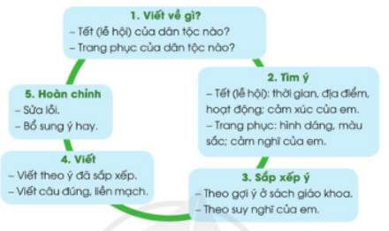  - GV gọi HS nêu lại quy trình 5 bước.  - GV mời HS viết vào vở ôli.  - GV theo dõi, giúp đỡ các em viết bài.  - GV lưu ý HS sau khi viết xong đoạn văn, trang trí sản phẩm bằng ảnh, tranh các em sưu tầm hoặc tự vẽ.  3.2. Giới thiệu và bình chọn sản phẩm.  - GV mời một số HS tiếp nối nhau đọc bài viết của mình trước lớp.  - GV mời HS nhận xét bình chọn sản phẩm (giơ tay hoặc vỗ tay bình chọn) theo các tiêu chí: bài viết hay, trình bày đẹp, bạn trình bày rõ ràng, hấp dẫn.  - GV nhận xét, tuyên dương.  - GV thu một số bài chấm và nhận xét cung cả lớp. | - HS thực hiện  - Cả lớp lắng nghe, nắm bắt quy trình.  - HS nhắc lại.  - HS viết bài vào vở ôli.  - HS trang trí sản phẩm.  - 1-3 HS đọc bài viết của mình trước lớp  - Các HS khác nhận xét  - HS nộp vở để GV chấm bài.
4. Vận dụng.
- Mục tiêu:
+ Củng cố những kiến thức đã học trong tiết học để học sinh khắc sâu nội dung.
+ Vận dụng kiến thức đã học vào thực tiễn.
+ Tạo không khí vui vẻ, hào hứng, lưu luyến sau khi học sinh bài học.
+ Phát triển năng lực ngôn ngữ.
- Cách tiến hành:
- GV tổ chức vận dụng để củng cố kiến thức và vận dụng bài học vào thực tiễn cho học sinh.  + Cho HS quan sát video cảnh bộ trang phục của một số dân tộc Việt Nam.  + GV nêu câu hỏi Em thích nhất bộ trang phục của dân tộc nào?  - Nhận xét, tuyên dương  - GV yêu cầu HS viết tiếp nội dung phù hợp vào chỗ trống để hoàn thiện bảng Tự đánh giá; đánh dấu X cho những việc mình đã biết thêm hoặc đã làm thêm được sau bài 14.  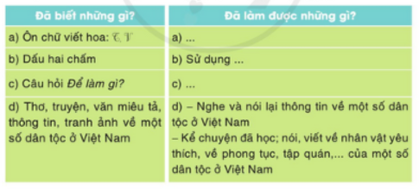  - Nhận xét tiết học, dặn dò bài về nhà. | - HS tham gia để vận dụng kiến thức đã học vào thực tiễn.  + HS quan sát video.  + Trả lời các câu hỏi.  - Lắng nghe, rút kinh nghiệm.  - Cả lớp thực hiện.  - Lắng nghe, rút kinh nghiệm.
IV. Điều chỉnh sau bài dạy:
.......................................................................................................................................
.......................................................................................................................................
.......................................................................................................................................
.......................................................................................................................................

_________________________________________

TOÁN

LUYỆN TẬP ( TIẾT 1 )
I. YÊU CẦU CẦN ĐẠT:
- Thực hiện được phép nhân (có nhớ không quá 2 lượt và không liên tiếp) trong phạm vi 100 000.
- Vận dụng được kiến thức, kĩ năng về phép nhân trong phạm vi 100 000 vào giải quyết một số tình huống gắn với thưc tế.
- Phát triển năng lực lập luận, tư duy toán học và năng lực giao tiếp toán học.
- Năng lực tự chủ, tự học: Chủ động học tập, tìm hiểu nội dung bài học. Biết lắng nghe và trả lời nội dung trong bài học.
- Năng lực giải quyết vấn đề và sáng tạo: tham gia tích cực trò chơi, vận dụng.
- Năng lực giao tiếp và hợp tác: Thực hiện tốt nhiệm vụ trong hoạt động nhóm.
- Phẩm chất nhân ái: Có ý thức giúp đỡ lẫn nhau trong hoạt động nhóm để hoàn thành nhiệm vụ.
- Phẩm chất chăm chỉ: Chăm chỉ suy nghĩ, trả lời câu hỏi; làm tốt các bài tập.
- Phẩm chất trách nhiệm: Giữ trật tự, biết lắng nghe, học tập nghiêm túc.
II. ĐỒ DÙNG DẠY HỌC:
1. Giáo viên
- Kế hoạch bài dạy, bài giảng Power point.
- SGK và các thiết bị, học liệu phụ vụ cho tiết dạy.
2. Học sinh
- Bảng con VBT.
III. CÁC HOẠT ĐỘNG DẠY HỌC:
Hoạt động của giáo viên | Hoạt động của học sinh
1. Khởi động:
- Mục tiêu:
+ Tạo không khí vui vẻ, khấn khởi trước giờ học.
+ Kiểm tra kiến thức đã học của học sinh ở bài trước.
- Cách tiến hành:
- GV tổ chức trò chơi: “Vượt qua thử thách” để khởi động bài học: Đại diện các nhóm nêu tình huống bất kì liên quan đến phép nhân trong pham vi 100 000. Sau đó yêu cầu các nhóm giơ bảng, nhóm nào giơ nhanh được quyền trả lời câu hỏi nhóm bạn đặt ra. Nhóm nào có nhiều tình huống hay, phép tính đúng thì thắng cuộc.  - GV Nhận xét, tuyên dương.  - GV dẫn dắt vào bài mới: Bài học hôn nay cô cùng các con luyện tập các bài tập về phép nhân với số có một chư số: Bài 83: Luyện tập (T1) | - HS tham gia trò chơi: “Vượt qua thử thách”.  - Lớp lắng nghe.
2. Luyện tập:
- Mục tiêu:
+ Thực hiện được phép nhân (có nhớ không quá 2 lượt và không liên tiếp) trong phạm vi 100 000.
+ Phát triển năng lực lập luận, tư duy toán học và năng lực giao tiếp toán học.
- Cách tiến hành:
Bài 1. Tính. (Làm việc cá nhân)  - Gọi HS nêu yêu cầu bài tập.  - Nêu cách thực hiện đặt tính rồi tính?  - GV lưu ý HS phép tính có nhớ 2 lượt:  825 x 3 = ?  + Đặt tính: Viết 825, viết số 3 dưới số 825 sao cho đơn vị thẳng đơn vị.  + Thực hiện tính lần lượt từ phải sang trái.  825 * 3 nhân 5 bằng 15, viết 5, nhớ 1.  3 * 3 nhân 2 bằng 6, thêm 1 bằng 7, viết 7.  2475 * 3 nhân 8 bằng 24, viết 24.  + Viết kết quả: 825 x 3 = 2475  - GV yêu cầu HS thực hiện phép tính (theo mẫu đã học).  - GV Nhận xét, tuyên dương, khen thưởng những HS làm tốt.  Bài 2. Đặt tính rồi tính: (Làm việc nhóm 2)  - GV chia nhóm 2, các nhóm làm việc vào phiếu học tập nhóm.  - Các nhóm trình bày kết quả, nhận xét lẫn nhau.  a) 3 412 x 2 2 131 x 4 1 408 x 6  b) 12 331 x 3 23 714 x 2 10 611 x 6  - GV nhận xét, tuyên dương.  => Lưu ý HS:  - Lượt nhân nào có kết quả lớn hơn hoặc bằng 10 thì phần nhớ được cộng sang kết quả của phép nhân ở hàng tiêp theo.  - Nhân rồi mới cộng với phàn nhớ ở hàng liền trước (nếu có) | - 1-2 em nêu.  + HS nêu cách đặt tính rồi tính.  - HS lắng nghe.  - HS làm bảng con.  - HS giơ bảng nêu cách thực hiện:  x 3192  3  9576  x 4234  2  8468  x 11081  6  66486  x 21219  4  84876  x 2418  4  9672  x 825  3  2475  x 12091  8  96728  x 11405  7  79835  - HS lắng nghe  - HS làm việc theo nhóm.  - Các nhóm nêu kết quả:  a)  x 2131  4  8524  x 1408  6  8448  x 3412  2  6824  b)  x 12331  2  24662  x 23714  2  47428  x 10611  6  63666  - HS lắng nghe.
3. Vận dụng.
- Mục tiêu:
+ Củng cố những kiến thức đã học trong tiết học để học sinh khắc sâu nội dung.
+ Vận dụng kiến thức đã học vào thực tiễn.
+ Tạo không khí vui vẻ, hào hứng, lưu luyến sau khi học xong bài học.
- Cách tiến hành:
- GV tổ chức trò chơi “Ai nhanh hơn”. Chơi cả lớp: GV nêu một số phép tính nhân và hô 1-2-3 xem HS nào giơ tay nhanh nhất sẽ được quyền trả lời. (chơi 3-5 lượt).  - GV Nhận xét, tuyên dương, khen thưởng những HS trả lời nhanh.  - Nhận xét tiết học. | - HS chơi cả lớp: Sau nhịp hô 1-2-3 của GV những bạn nào giơ tay nhanh nhất sẽ được quyền trả lời về phép nhân với số có một chữ số bất kì. 4 bạn nhanh nhất và trả lời đúng sẽ được tặng quà.  - HS lắng nghe.
IV. ĐIỀU CHỈNH SAU BÀI DẠY:
.......................................................................................................................................
.......................................................................................................................................
.......................................................................................................................................

_________________________________________
TIẾNG VIỆT+
LUYỆN TẬP VỀ CÂU HỎI ĐỂ LÀM GÌ?
I. YÊU CẦU CẦN ĐẠT:
- Củng cố và khắc sâu câu hỏi đã học: Để làm gì?
- Tìm được các bộ phận trả lời câu hỏi để làm gì?
- HS viết được đoạn văn có sử dụng mẫu câu đã học: Để làm gì?
- Năng lực tự chủ, tự học: Chủ động học tập, tìm hiểu nội dung bài học. Biết lắng nghe và trả lời nội dung trong bài học.
- Năng lực giải quyết vấn đề và sáng tạo: Tham gia tích cực trò chơi, vận dụng.
- Năng lực giao tiếp và hợp tác:Thực hiện tốt nhiệm vụ trong hoạt động nhóm.
- Phẩm chất nhân ái: Có ý thức giúp đỡ lẫn nhau trong hoạt động nhóm để hoàn thành nhiệm vụ.
- Phẩm chất chăm chỉ: Chăm chỉ suy nghĩ, trả lời câu hỏi; làm tốt các bài tập.
- Phẩm chất trách nhiệm: Giữ trật tự, biết lắng nghe, học tập nghiêm túc.
II. ĐỒ DÙNG DẠY HỌC:
- GV: Bài giảng powerpoint
III. HOẠT ĐỘNG DẠY HỌC:
1. Khởi động  + Câu hỏi "Để làm gì? " dùng để hỏi về gì?  Chốt:  - Câu hỏi "Để làm gì?" dùng để hỏi về mục đích.  - Bộ phận trả lời câu hỏi Để làm gì? chỉ mục đích. Bộ phận đó có thể đứng đầu hoặc cuối câu.  2.Luyện tập  Bài 1: Gạch chân dưới bộ phận trả lời câu hỏi Để làm gì?  a) Sáng nào em cũng dậy từ năm giờ để ôn lại bài trước khi đến lớp.  b) Để chúc mừng sinh nhật em, bố mẹ hứa sẽ tặng em một món quà đặc biệt.  Bài 2: Thêm bộ phận trả lời câu hỏi “để làm gì?” để hoàn chỉnh câu:  a. Chim chăm chỉ bắt sâu ........................  b. Em chăm chỉ học hành ......................  c. .................................... , em luôn cố gắng học.  d. Ai cũng muốn đến hội vật..............................  e. Chúng em lao động đều vào sáng thứ hai và năm...............  Chốt:  Bộ phận trả lời câu hỏi "Để làm gì" có thể đứng đầu hoặc cuối câu.  Bài 3: Em tự viết 2-3 câu, trong đó có bộ phận trả lời câu hỏi Để làm gì?  M: Em chăm chỉ học tập để đạt nhiều điểm tốt  * Bộ phận câu trả lời cho câu hỏi:" Để làm gì?"chỉ mục đích.  3.Vận dụng  - Y/c HS đặt và trả lời câu câu hỏi Để làm gì?  - Câu hỏi "Để làm gì? " dùng để hỏi về gì? | - HS nhắc lại.  - HS đọc, nêu y/c.  HS làm bài vào vở.  Báo cáo kq.  - HĐ nhóm  -> báo cáo kết quả trước lớp (Bảng nhóm ).  - GV theo dõi, kiểm tra các thao tác của HS  - Nhận xét, chữa bài trước lớp:  - HĐ cá nhân ( giấy nháp)  -> báo cáo kết quả trong nhóm.  - HS hỏi đáp nhóm đôi,  1 – 2 nhóm nói trước lớp.

IV. ĐIỀU CHỈNH SAU BÀI DẠY
……………………………………………………………………………………….............................................................................................................................................................................
____________________________________________
* Buổi chiều:
TIẾNG VIỆT+
LUYỆN TẬP VỀ DẤU HAI CHẤM
I. YÊU CẦU CẦN ĐẠT:

- Củng cố và khắc sâu tác dụng của dấu hai chấm: Dùng để liệt kê và giải thích cho sự vật, sự việc đứng trước đó.

- Viết được đoạn văn ngắn có sử dụng dấu hai chấm.
- Năng lực tự chủ, tự học: lắng nghe, tìm hiểu các yêu cầu và làm được các bài tập liên quan đến dấu hai chấm.
- Năng lực giao tiếp và hợp tác: tham gia hoạt động trong nhóm.

- HS yêu thích môn học.

II. ĐỒ DÙNG DẠY HỌC:

Bài giảng powerpoint.

III. CÁC HOẠT ĐỘNG DẠY HỌC:
HĐ1: Khởi động:  - Gọi HS nêu tác dụng của dấu hai chấm đã được học ở tiết trước.  - GV yêu cầu HS đặt câu có dấu hai chấm.  GV chốt tác dụng của dấu hai chấm: Dấu hai chấm có tác dụng dùng để liệt kê các sự vật và giải thích sự vật, sự việc.  HĐ2: Luyện tập thực hành  Bài 1: Em hãy điền dấu câu thích  hợp vào  a. Dưới tầm cánh chú chuồn chuồn bấy giờ là lũy tre xanh rì rào trong gió, là bờ ao với những khóm khoai nước rung rinh. Rồi những cảnh tuyệt đẹp của đất nước hiện ra cánh đồng với những đàn trâu thung thăng gặm cỏ, dòng sông với những đoàn thuyền ngược xuôi…  b.  Bà thương không muốn bán  Bèn thả vào trong chum.  Rồi bà lại đi làm  Đến khi về thấy lạ  Sân nhà sao sạch quá  Đàn lợn đã được ăn  Cơm nước nấu tinh tươm  Vườn rau tươi sạch cỏ.  - GV yêu cầu HS thảo luận nhóm đôi để điền dấu câu thích hợp.  - GV gọi các nhóm khác nhận xét.  - GV yêu cầu HS nêu tác dụng của dấu hai chấm ở 2 phần a và b.  - GV nhận xét.  - GV chốt: Dấu hai chấm có tác dụng dùng để liệt kê các sự vật và giải thích sự vật, sự việc.  Bài 2: Trong những câu sau đây, những câu nào dấu hai chấm có tác dụng báo hiệu bộ phận đứng sau là lời giải thích cho bộ phận đứng trước?  A. Hai cảnh nối nhau vừa bày ra trước mắt tôi: đàn ong mải mê, rầm rộ; một bác Xiến Tóc to xác, quá lười cứ ra vào ngẩn ngơ.  B. Ông lão nghe xong, bảo rằng:  - Con đi chặt cho đủ một trăm đốt tre, mang về đây cho ta.  C. Bụt đưa tay chỉ vào cây tre mà đọc: Khắc xuất! Khắc xuất!  D. Trên bàn, đồ đạc để lộn xộn: quần áo, sách vở, bát đũa…  - GV yêu cầu HS giải thích lí do e chọn 2 đáp án đó.  - GV gọi HS khác đưa ra câu trả lời của mình.  - GV nhận xét câu trả lời của HS.  GV chốt tác dụng của dấu hai chấm: Dấu hai chấm dùng để liệt kê và giải thích sự vật, sự việc. Ngoài ra dấu hai chấm cũng còn một số tác dụng khác nữa lên lớp trên các con sẽ tiếp tục được tìm hiểu thêm.  Bài 3: Viết 1 đoạn văn ngắn nói về 1 người bạn thân của em trong đó có sử dụng dấu hai chấm.  - GV gọi HS đọc yêu cầu.  - GV hỏi bài tập yêu cầu gì?  - YC HS làm bài cá nhân.  - YC HS trình bày đoạn văn.  - GV nhận xét.  - GV chốt: Khi viết câu văn phải đảm bảo nội dung và hình thức, viết đoạn văn không được xuống dòng.  3. Vận dụng  - GV nhận xét tiết học, tuyên dương học sinh.  - Dặn HS chuẩn bị bài sau | - HS nêu.  - Nhiều HS đặt câu, VD: Trong vườn nhà em có rất nhiều cây ăn quả: cây cam, cây táo, cây mít, cây xoài,…  - HS đọc và tìm hiểu yêu cầu bài tập.  - HS thảo luận nhóm đôi để trả lời: 2 ô trống đều điền dấu hai chấm.  - Phần a dấu hai chấm dùng để liệt kê những cảnh vật xung quanh, có ý nghĩa bổ sung cho nội dung “những cảnh tuyệt đẹp của đất nước” trước đó. Còn dấu hai chấm ở phần b dùng để giải thích sự vật, sự việc.  - HS đọc yêu cầu bài tập.  - HS làm bài tập cá nhân.  - Đáp án: Câu A và D.  - HS giải thích.  - HS thực hiện theo yêu cầu của GV.  - 1 HS đọc yêu cầu bài tập.  - Viết 1 đoạn văn ngắn nói về 1 người bạn của em trong đó có sử dụng dấu hai chấm.  - HS tự viết đoạn văn của mình theo yêu cầu của GV.  - 1 số HS đọc đoạn văn của mình.  - HS lắng nghe.  - HS lắng nghe.
IV. ĐIỀU CHỈNH SAU BÀI DẠY:
.....................................................................................................................................
.....................................................................................................................................
.....................................................................................................................................
____________________________________________
TOÁN+
LUYỆN TẬP NHÂN VỚI SỐ CÓ MỘT CHỮ SỐ ( CÓ NHỚ )
I. YÊU CẦU CẦN ĐẠT:
- Củng cố, khắc sâu cho học sinh về nhân số với số có một chữ số (có nhớ)
- Vận dụng phép nhân số với số có một chữ số (có nhớ) vào giải bài toán có lời văn
- Phát triển năng lực lập luận, tư duy toán học và năng lực giao tiếp toán học
2. Năng lực chung.
- Năng lực tự chủ, tự học: Chủ động học tập, tìm hiểu nội dung bài học. Biết lắng nghe và trả lời nội dung trong bài học.
- Phẩm chất nhân ái: Có ý thức giúp đỡ lẫn nhau trong hoạt động nhóm để hoàn thành nhiệm vụ.
- Phẩm chất chăm chỉ: Chăm chỉ suy nghĩ, trả lời câu hỏi; làm tốt các bài tập.
- Phẩm chất trách nhiệm: Giữ trật tự, biết lắng nghe, học tập nghiêm túc.
II. ĐỒ DÙNG DẠY HỌC:
GV: BP(BT3,4)
HS: Bảng con(BT1)

III. CÁC HOẠT ĐỘNG DẠY HỌC CHỦ YẾU:
1. Khởi động
Tạo không khí vui vẻ, khấn khởi cho HS  Trò chơi: Ai nhanh – Ai đúng  - Nêu cách đặt tính, cách tính khi nhân số có bốn chữ số với số có một chữ số. Lấy VD.  - GV cùng HS nhận xét  =>Chốt: Cách đặt tính và thực hiện tính nhân số có 1chữ số. Lưu ý với phép tính nhân (có nhớ) | - HS làm theo y/c.  - 1 HS lên làm trọng tài  - Nhận xét
2. Luyện tập thực hành
Bài 1.Đặt tính rồi tính  1273 x 3 2150 x 2  2018 x 4 2095 x 4  - GV nhận xét.  =>Chốt cách nhân số có 1 chữ số .  Bài 2. Tính giá trị của biểu thức.  a, 3176 x 3 + 570 b. 9872 - 1346 x 6  *c, 2103 x ( 2342 - 2339) - 4605  - Bài tập yêu cầu ta làm gì?  -Trong biểu thức có cộng, trừ, nhân, chia ta làm như thế nào?  - Trong biểu thức có dấu ngoặc đơn ta thực hiện như thế nào?  - GV yêu cầu hs làm bài.  - GV thu bài, nhận xét.  =>Chốt: Cách tính giá trị của biểu thức.  Bài 3. (BP).Tìm một số biết số đó giảm đi 4 lần rồi thêm 149 thì được 1625.  - GV đến các nhóm HD :  - Bài cho biết gi ? Hỏi gì ?  - Muốn tìm được số cần tìm em phải biết gì ?  - Muốn tìm số khi chưa thêm 149 vào em làm thế nào ?  - Muốn tìm số khi chưa giảm đi 4 lần em làm ntn ?  - GV nhận xét, chốt cách làm đúng  =>Chốt cách giải bài toán tính ngược từ cuối.  3.Vận dụng:  Bài 4. (BP) Khối lớp Bốn trồng được 1257 cây, khối lớp Năm trồng gấp ba lần số cây khối lớp Bốn. Hỏi cả hai khối lớp trồng được bao nhiêu cây?  - GV hướng dẫn học sinh phân tích bài toán.  - Bài cho biết gì ? Hỏi gì ?  - Muốn cả hai khối lớp trồng được bao nhiêu cây em phải biết gì ?  - Muốn tìm số cây khối lớp Năm trồng em làm ntn ?  - GV YC học sinh làm bài  - Gv nhận xét  + GDHS bảo vệ cây xanh,...  =>Chốt: Giải toán bằng 2 phép tính có liên quan đến phép tính cộng và nhân. | HĐ cá nhân  - HS nêu yêu cầu  - 4 HS lên bảng, lớp làm bảng con  *HS lấy thêm được các phép nhân số có 1 chữ số.  - Nhận xét  HĐ cá nhân  - HS trả lời  -Ta thực hiện nhân hoặc chia trước cộng hoặc trừ sau.  -Ta thực hiện trong ngoặc đơn trước, ngoài ngoặc đơn sau.  - Làm bài cá nhân vào vở, 3HS chữa bài.  - Lớp nhận xét.  HĐ nhóm  HS trả lời  - HS hoạt động thảo luận tìm cách giải theo nhóm 4.  *HS giải bằng nhiều cách khác nhau.  - HS làm bài vào nháp.  - HS lên bảng.  Giải:  Cách 1: Số đó chưa thêm 149 là:  1625 - 149 = 1476  Số đó chưa giảm đi 4 lần là:  - X 4 = 5904  Vậy số đó là 5904.  - - HS nêu cách 2( nếu làm được)  HĐ cá nhân  - HS đọc bài toán  - HS trả lời  - Phải biết đội hai trồng được bao nhiêu cây.  - HS trả lời  - Em thực hiện phép tính nhân.  - 1HS lên bảng làm bài lớp làm vào vở.  - HS nhận xét  *HS nêu câu trả lời khác.
- Câu hỏi củng cố bài
- Nêu cách đặt tính, cách tính khi nhân số có 4 chữ số với số có 1 chữ số .
- Nhận xét giờ học. Dặn HS xem lại bài.
IV. ĐIỀU CHỈNH SAU BÀI DẠY:
.....................................................................................................................................
.....................................................................................................................................
.....................................................................................................................................
____________________________________________

HOẠT ĐỘNG TRẢI NGHIỆM

SINH HOẠT LỚP: TIỂU PHẨM “TÌNH CẢM GIA ĐÌNH”
I.YÊU CẦU CẦN ĐẠT:
- Thể hiện được tình yêu thương, sự gắn bó với các thành viên trong gia đình.
- Tự tin trình diễn tiểu phẩm
- Năng lực tự chủ, tự học: Biết chuẩn bị các dụng cụ cần thiết để tham gia xây dựng và trình diễn tiểu phẩm.
- Năng lực giải quyết vấn đề và sáng tạo: Biết xây dựng tiểu phẩm phù hợp với chủ đề tình cảm gia đình.
- Năng lực giao tiếp và hợp tác: Biết chia sẻ, hợp tác với bạn để xây dựng và trình diễn tiểu phẩm hoàn chỉnh.
- Phẩm chất nhân ái: tôn trọng bạn, biết lắng nghe những chia sẻ mà bạn đưa ra.
- Phẩm chất chăm chỉ: Chịu khó tìm hiểu, xây dựng các chi tiết tình huống trong tiểu phẩm phù hợp, sáng tạo để giới thiệu với các bạn.
- Phẩm chất trách nhiệm: làm việc tập trung, nghiêm túc, có trách nhiệm trước tập thể lớp.
II. ĐỒ DÙNG DẠY HỌC.
- Kế hoạch bài dạy, bài giảng Power point.
- SGK và các thiết bị, học liệu phục vụ cho tiết dạy.

III. CÁC HOẠT ĐỘNG DẠY HỌC.
Hoạt động của giáo viên | Hoạt động của học sinh
1. Khởi động:
- Mục tiêu:
+ Tạo không khí vui vẻ, khấn khởi trước giờ học.
- Cách tiến hành:
- GV mở bài hát “Em yêu gia đình em” để khởi động bài học.  + GV cùng trao đổi với HS về nội dung bài hát.  - GV Nhận xét, tuyên dương.  - GV dẫn dắt vào bài mới. | - HS lắng nghe.  - HS trả lời về nội dung bài hát.  - HS lắng nghe.
2. Sinh hoạt cuối tuần:
- Mục tiêu: Đánh giá kết quả hoạt động trong tuần, đề ra kế hoạch hoạt động tuần tới..
- Cách tiến hành:
* Hoạt động 1: Đánh giá kết quả cuối tuần. (Làm việc nhóm 2)  - GV yêu cầu lớp Trưởng (hoặc lớp phó học tập) đánh giá kết quả hoạt động cuối tuần. Yêu cầu các nhóm thảo luận, nhận xét, bổ sung các nội dung trong tuần.  + Kết quả sinh hoạt nền nếp.  + Kết quả học tập.  + Kết quả hoạt động các phong trào.  - GV mời các nhóm nhận xét, bổ sung.  - GV nhận xét chung, tuyên dương. (Có thể khen, thưởng,...tuỳ vào kết quả trong tuần)  * Hoạt động 2: Kế hoạch tuần tới. (Làm việc nhóm 4)  - GV yêu cầu lớp Trưởng (hoặc lớp phó học tập) triển khai kế hoạch hoạt động tuần tới. Yêu cầu các nhóm thảo luận, nhận xét, bổ sung các nội dung trong kế hoạch.  + Thực hiện nền nếp trong tuần.  + Thi đua học tập tốt.  + Thực hiện các hoạt động các phong trào.  - GV mời các nhóm nhận xét, bổ sung.  - GV nhận xét chung, thống nhất, và biểu quyết hành động. | - Lớp Trưởng (hoặc lớp phó học tập) đánh giá kết quả hoạt động cuối tuần.  - HS thảo luận nhóm 2: nhận xét, bổ sung các nội dung trong tuần.  - Một số nhóm nhận xét, bổ sung.  - Lắng nghe rút kinh nghiệm.  - 1 HS nêu lại nội dung.  - Lớp Trưởng (hoặc lớp phó học tập) triển khai kế hoạt động tuần tới.  - HS thảo luận nhóm 4: Xem xét các nội dung trong tuần tới, bổ sung nếu cần.  - Một số nhóm nhận xét, bổ sung.  - Cả lớp biểu quyết hành động bằng giơ tay.
3. Sinh hoạt chủ đề.
- Mục tiêu:
+ Học sinh biết phân công nhiệm vụ, chuẩn bị được những đồ dùng, dụng cụ cần thiết để trình diễn tiểu phẩm.
+ Thể hiện được tình yêu thương, sự gắn bó với các thành viên trong gia đình.
+ Tự tin trình diễn tiểu phẩm.
- Cách tiến hành:
Hoạt động 3. Trình diễn tiểu phẩm “Tình cảm gia đình”. (Làm việc theo tổ)  - GV nêu yêu cầu: “Mỗi tổ thảo luận xây dựng và trình diễn một tiểu phẩm về tình cảm gia đình”.  - GV hướng dẫn, giúp đỡ, gợi ý các tình huống, phân vai cho các tổ.  - GV mời lần lượt các tổ lên trình diễn tiểu phẩm.  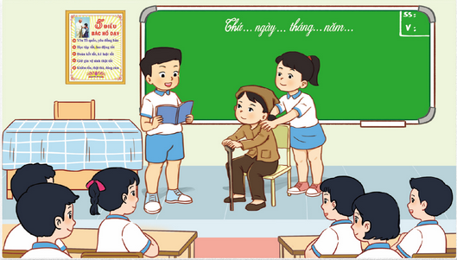  - GV mời HS nhận xét, góp ý cho từng tiểu phẩm.  - GV tổ chức cho HS bình chọn tiểu phẩm hay nhất.  - GV nhận xét chung, tuyên dương. | - Tổ trưởng điều hành các tổ viện chuẩn bị dụng cụ, xây dựng ý tưởng, phân vai, tập dượt.  - Các tổ lần lượt lên trình diễn tiểu phẩm.  - HS nhận xét, góp ý.  - HS bình chọn tiểu phẩm hay nhất bằng cách giơ tay.  - Lắng nghe, rút kinh nghiệm.
4. Vận dụng.
- Mục tiêu:
+ Củng cố những kiến thức đã học trong tiết học để học sinh khắc sâu nội dung.
+ Vận dụng kiến thức đã học vào thực tiễn.
+ Tạo không khí vui vẻ, hào hứng, lưu luyến sau khi học sinh bài học.
- Cách tiến hành:
- GV yêu cầu HS nêu cảm xúc của mình khi tham gia trình diễn tiểu phẩm.  - GV nêu yêu cầu và hướng dẫn học sinh về nhà chia sẻ cho người thân các hoạt động và cảm xúc của bản thân về tiểu phẩm mình đã tham gia .  - Nhận xét sau tiết dạy, dặn dò về nhà. | - HS nêu cảm xúc của mình.  - Học sinh tiếp nhận thông tin và yêu cầu để về nhà ứng dụng với các thành viên trong gia đình.  - HS lắng nghe, rút kinh nghiệm
IV. ĐIỀU CHỈNH SAU BÀI DẠY:
.......................................................................................................................................
.......................................................................................................................................
.......................................................................................................................................
____________________________________________

Cộng Lạc, ngày tháng năm 2024

